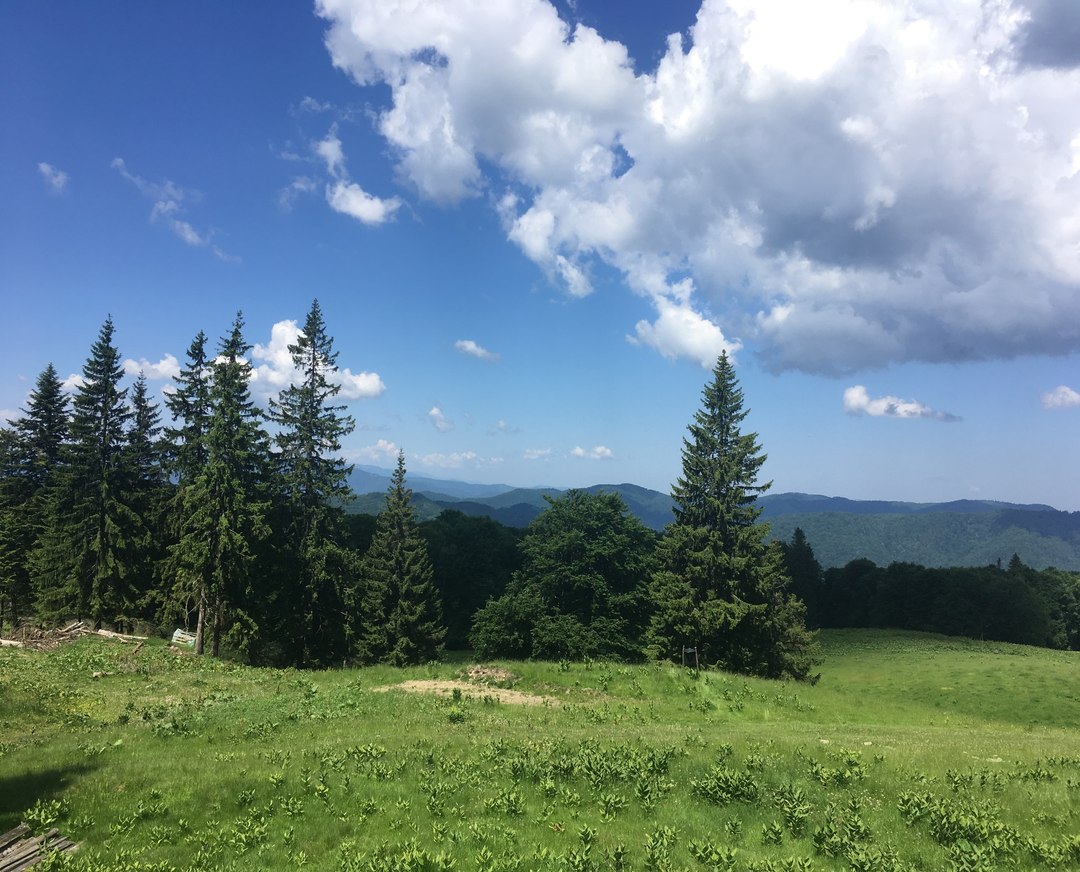

RAPORT

privind

STAREA PĂDURILOR

în anul 2018

MINISTERUL MEDIULUI, APELOR ȘI PĂDURILOR
Direcția Generală Păduri

- SUPRAFAŢA FONDULUI FORESTIER NAŢIONAL

La data de 31.12.2018¹⁾ fondul forestier național ocupa o suprafață de 6583 mii ha, reprezentând 27,6% din suprafaţa ţării.
¹⁾Statistica activităţilor din silviculturâ în anul 2018-Institutul Naţional de Statistică
Faţă de situaţia existentă la 31.12.2017, suprafaţa fondului forestier naţional a înregistrat o creştere de 17 mii ha, în principal datorită unor reamenajări de păşuni împădurite şi introducerii în fondul forestier a terenurilor degradate, conform prevederilor Legii nr. 46/2008 – Codul silvic, republicată, cu modificările şi completările ulterioare, precum și datorită compensării terenurilor scoase definitiv din fond forestier.

AN | mii ha
2018 | 6583
2017 | 6565
2016 | 6559
2015 | 6555
2014 | 6545

Sursa:INS

Structura fondului forestier, pe forme de proprietate, la sfârşitul anului 2018

FONDUL FORESTIER AL ROMANIEI (6583 MII HA)
Sursa:INS

1.1.Suprafaţa fondului forestier proprietate publică a statului

Fondul forestier proprietate publică a statului, aflat în administrarea Regiei Naţionale a Pădurilor - Romsilva ocupa, la data de 31 decembrie 2018, conform raportărilor statistice transmise de direcţiile silvice, o suprafaţă de 3.135.927 ha.
Faţă de situaţia existentă la sfârşitul anului 2017, se înregistrează o diminuare cu 2.854 ha a suprafeţei fondului forestier proprietate publică a statului.
Modificările de suprafaţă efectuate în cursul anului 2018 au fost determinate, în principal, de:
- punerile în posesie efectuate ca urmare a aplicării legilor fondului funciar;
- corecţiile de suprafeţe operate cu ocazia lucrărilor de reamenajare a unor ocoale silvice (efectuarea de ridicări în plan, schimbarea bazei cartografice, erori de planimetrare, corecţii de limite în urma confruntării planurilor de bază cu OCPI, determinarea suprafeţelor prin tehnica GIS);
- scoaterea definitivă din fond forestier a unor terenuri;
- compensarea terenurilor scoase definitiv din fond forestier;
- trecerea unor drumuri forestiere din domeniul public al statului şi din administrarea Regiei Naţionale a Pădurilor – ROMSILVA în domeniul public al unor unităţi administrativ – teritoriale şi în administrarea consiliilor locale ale acestora;
- corectarea unor erori de raportare anterioare.

Pădurile ocupă o suprafaţă totală de 3.031.700 hectare, reprezentând 96,67% din suprafaţa totală a fondului forestier proprietate publică a statului aflat în administrarea Regiei Naţionale a Pădurilor – Romsilva la data de 31.12.2018.
Fagul este specia majoritară în compoziţia pădurilor, ocupând 32% din suprafaţa acestora..

Din punct de vedere funcţional, pădurile încadrate în grupa funcţională I, respectiv cele cu funcţii speciale de protecţie, sunt majoritare, reprezentând 66% din suprafaţa totală a pădurilor, în timp ce pădurile cu funcţii de producţie şi protecţie (grupa funcţională II) ocupă doar 34% din suprafaţa respectivă.

Suprafața fondului forestier proprietatea publică a statului administrat de R.A. Administrația Patrimoniului Protocolului de Stat era 2561,8 ha la data de 31.12.2018
Suprafata fondului forestier proprietate publica a statului aflata la data de 31.12.2018 in administrarea Institutul Național de Cercetare-Dezvoltare în Silvicultură “Marin Drăcea” era de 47858 ha.

1.2. Suprafaţa fondului forestier proprietate privată a persoanelor fizice şi juridice, proprietate publică şi privată a unităţilor administrativ – teritoriale

La 31.12.2018 suprafaţa fondului forestier deţinută de alţi proprietari decât statul era de 3.397 mii ha ( în creștere cu 0,03 % față de anul 2017), din care:
-proprietate privată a persoanelor fizice şi juridice 2.248 mii ha;
-proprietate publică a unităţilor administrativ – teritoriale 1.046 mii ha;
-proprietate privată a unităţilor administrativ – teritoriale 103 mii ha.

1.3. Dinamica suprafeței fondului forestier național (ieșiri, intrări, ocupări temporare)

În conformitate cu competenţele stabilite prin Legea nr.46/2008 – Codul silvic, in anul 2018, Ministerul Apelor și Pădurilor şi structurile teritoriale de specialitate au aprobat scoaterea definitivă din fondul forestier național a unei suprafeţe de 127,7944 ha compensate cu terenuri echivalente ca suprafaţă şi bonitate în suprafață de 39,8436 ha, oferite de beneficiari pentru a fi preluate în fondul forestier. Au fost emise un numar de 105 aprobări pentru ocuparea temporară a 74,7986 ha din fondul forestier național.
Pentru terenurile cu suprafaţa mai mică de 1 hectar, Gărzile Forestiere au avut competenţa de aprobare a scoaterii din circuitul silvic, în conformitate cu prevederile Legii nr.46/2008 – Codul silvic şi Ordinului nr.30/2009 privind delegarea competenței de aprobare a solicitărilor de scoatere definitivă sau de ocupare temporară a terenurilor din fondul forestier care au suprafața mai mică de 1 ha conducătorilor subunităților teritoriale de specialitate ale autorității publice centrale care răspunde de silvicultură. În baza acestor acte normative a fost aprobată scoaterea definitivă din fondul forestier național a unei suprafețe de 8,2852 ha (compensate cu terenuri în suprafață de 36,1836 ha) şi ocuparea temporară a unei suprafețe de 46,0382 ha.
În cursul anului 2018 au fost scoase din fondul forestier national terenuri pentru realizarea unor obiective de interes national și de utilitate publică pentru care Legea nr. 46/2008-Codul silvic nu oblige la compensarea cu terenuri echivalente ca suprafaţă şi bonitate, în suprafață de 118,2892 ha, pentru care aprobarea a fost de competența Ministerului Apelor și Pădurilor și Guvernului României. Pentru suprafața de 1,22 ha a fost compensată cu 3,66 ha teren echivalent ca suprafaţă şi bonitate, oferit de beneficiar pentru a fi preluat în fondul forestier.

1.4. Schimbarea categoriei de folosinţă silvică a terenurilor din fondul forestier

În cursul anului 2018, Ministerul Apelor și Pădurilor a aprobat schimbarea categoriei de folosinţă pentru suprafaţa totală de 162,5719 ha. În anul 2018 a fost aprobată schimbarea destinaţiei terenurilor forestiere pentru 2350,76 ha.

1.5. Aplicarea prevederilor legilor funciare referitoare la reconstituirea dreptului de proprietate asupra terenurilor cu vegetație forestieră

Până la data de 31.12.2018 a fost validată reconstituirea dreptului de proprietate pentru suprafața de 3.315.256 ha și s-a pus în posesie suprafaţa de 3.165.831 ha, conform datelor înscrise în tabelului de mai jos:
Forme de proprietate | Suprafaţa validată  (ha) | Suprafaţa pusă în posesie  (ha) | Suprafaţa nepusă în posesie  (ha)
0 | 1 | 2 | 3
Persoane fizice | 1.423.953 | 1.308.899 | 115.054
Unităţi administrativ-teritoriale | 968.777 | 956.970 | 11.807
Unităţi de învăţământ | 7.634 | 7.298 | 336
Unităţi de cult | 127.479 | 122.614 | 4.865
Forme asociative de proprietate | 767.505 | 751.544 | 15.961
Academia Română | 16.762 | 16.500 | 262
Fundaţia Elias | 3.146 | 2.006 | 1.140
Alte persoane juridice | 0 | 0 | 0
TOTAL | 3.315.256 | 3.165.831 | 149.425

Motivele nepunerii în posesie a persoanelor fizice/juridice a terenurilor forestiere validate ca drept de proprietate de către comisiile județene de fond funciar sunt:
- lipsa hotărârilor de guvern de trecere din public în privat a terenurilor forestiere supuse;
- lipsa specialiștilor în cadastru autorizați de la comisiile locale de fond funciar care să efectueze măsurarea terenurilor forestiere supuse retrocedării;
- lipsa planurilor parcelare la nivel de unități administrativ-teritoriale, în baza cărora se realizează delimitarea și se efectuează punerile în posesie;
- validarea dreptului de proprietate doar ca întindere, fără să se întocmească/valideze anexele cu amplasamentul cadastral și amenajistic al terenurilor forestiere supuse restituirii, pentru a putea fi puse la dispoziția comisiilor locale de fond funciar;
- perpetuarea practicii unor comisii județene de fond funciar de a nu mai supune procedurilor administrative, prevăzute de legile fondului funciar, sentințele judecătorești date în dosare în care direcțiile silvice nu au fost parte, prin care s-a recunoscut reclamanților dreptul de proprietate, ca întindere, iar comisiile locale de fond funciar au fost obligate să facă punerea în posesie și comisiile județene de fond funciar să emită titlurile de proprietate, situații în care se solicită ocoalelor silvice să predea comisiilor locale de fond funciar terenurile forestiere precizate în sentințele judecătorești;
- proprietarii nu sunt de acord cu suprafețele și amplasamentele terenurilor forestiere validate de comisiile județene de fond funciar;
- validarea dreptului de proprietate pe anexe cu terenuri agricole pe vechile amplasamente, iar punerea în posesie efectuându-se cu terenuri forestiere, fără să se aplice prevederile Art. 29 din Legea nr. 1/2000 pentru reconstituirea dreptului de proprietate asupra terenurilor agricole şi celor forestiere, și fără să se întocmească Anexa 38, în astfel de cazuri;
- sunt deschise acțiuni de contestare, la instanțele de judecată, ale hotărârilor de validare emise de comisiile județene de fond funciar cu încălcarea prevederilor legilor fondului funciar;
- nealocarea de la bugetul statului a fondurilor necesare efectuării măsurătorilor terenurilor forestiere supuse retrocedării.

1.6. Achiziționarea, prin cumpărare de către stat, prin Regia Națională a Pădurilor – Romsilva, a terenurilor ce pot fi incluse în fondul forestier proprietate publică a statului.

Ca urmare a Notei de propuneri a Direcţiei Economice nr. 361/15.01.2018, Consiliul de Administraţie al Regiei Naţionale a Pădurilor – Romsilva a aprobat, prin Hotărârea nr. 2/31.01.2018, alocarea din Fondul de conservare şi regenerare a pădurilor, pentru anul 2018, a sumei de 20 milioane lei pentru achiziționarea de către regie de terenuri cu destinație agricolă sau forestieră, în condițiile legii, în anul 2018.
În anul 2018, au fost înaintate de către direcțiile silvice și avizate favorabil, de către RNP – Romsilva, documentații privind cumpărarea unor terenuri în suprafață totală de 1649,2558 ha, după cum urmează:
- Direcția Silvică Covasna: 41,2100 ha;
- Direcția Silvică Vrancea: 260,0000 ha;
- Direcția Silvică Iași: 315,6163 ha;
- Direcția Silvică Vaslui: 445,6365 ha;
- Direcția Silvică Ilfov: 27,1330 ha;
- Direcția Silvică Timiș: 29,9600 ha;
- Direcția Silvică Bacău: 335,8000 ha;
- Direcția Silvică Dâmbovița: 4,0000 ha;
- Direcția Silvică Teleorman: 9,0000 ha;
- Direcția Silvică Olt: 180,9000 ha.

2. STRUCTURA FONDULUI FORESTIER NAŢIONAL

2.1 Elemente de caracterizare a pădurilor din România

2.1.1 Suprafaţa fondului forestier naţional

Fondul forestier național al României este constituit din totalitatea pădurilor, a terenurilor destinate împăduririi, a celor care servesc nevoilor de cultură, producție sau administrație silvică, a iazurilor, a albiilor pâraielor, a altor terenuri cu destinație forestieră, inclusiv cele neproductive, cuprinse în amenajamente silvice la data de 1 ianuarie 1990, inclusiv cu modificările de suprafață, conform operațiunilor de intrări-ieșiri efectuate în condițiile legii, indiferent de forma de proprietate.
Fondul forestier național este, după caz, proprietate publică sau privată și constituie bun de interes național.
Suprafaţa totală a fondului forestier naţional al României este de 6.583 mii ha şi reprezintă 27,5% din suprafaţa ţării. Media europeană este de 32%.

2.1.2 Terenurile acoperite de pădure și alte categorii de terenuri

Termenul pădure include, potrivit art. 2 alin. (2) din Codul silvic-Legea nr. 46/2008, republicată, cu modificările și completările ulterioare, următoarele:
- terenurile cu folosință pădure
- perdelele forestiere de protecție
- terenurile pe care sunt instalate jnepenișurile
- terenurile acoperite cu pășuni împădurite cu consistența mai mare sau egală cu 0,4 și plantațiile cu specii forestiere din zonele de protecție a lucrărilor hidrotehnice și de îmbunătățiri funciare.
Terenurile din fondul forestier național acoperite de pădure însumau la finele anului 2018 o suprafaţă de 6.418 mii ha, reprezentând 97,5% din suprafața fondul forestier naţional.

2.1.3 Distribuţia pădurilor pe forme de relief şi etaje fitoclimatice
Distribuţia pădurilor pe forme de relief *
*Sursa IFN
Distribuţia pădurilor pe etaje fitoclimatice*

1 | Subalpin |  | (F Sa) |  | 0.5%
2 | Montan de molidişuri |  | (F M3) |  | 10.5%
3 | Montan de amestecuri |  | (F M2) |  | 20.0%
4 | Montan-premontan de făgete |  | (F M1+F D4) |  | 13.9%
5 | Deluros de gorunete, făgete şi goruneto-făgete |  | (F D3) |  | 24.9%
6 | Deluros de cvercete (gorun, cer, gârniţă) |  | (F D2) |  | 12.8%
7 | Deluros de cvercete cu stejar pedunculat |  | (F D1) |  | 3.1%
8 | Câmpie forestieră |  | (Fc) |  | 3.7%
9 | Silvostepă |  | (Ss) |  | 2.6%
10 | Lunca şi Delta Dunării
*Sursa IFN

2.1.4. Distribuţia pădurilor pe specii si grupe de specii*

*Sursa IFN
Fondul forestier proprietate a statului aflat sub administrarea Regiei Naționale a Pădurilor-Romsilva, are structura pe specii și grupe de specii prezentată în graficul de mai jos:
Structura pădurilor pe specii și grupe de specii

2.1.5. Distribuţia pădurilor pe clase de vârstă*
Clase de varstă -ani-

*Sursa IFN

2.1.6 Distribuţia pădurilor pe grupe funcţionale

Grupa I funcţională | ocupă 57,3% din  suprafaţa fondului forestier național
Cuprinde păduri cu funcții speciale de de protecție a apelor, a solului, a climei și a obiectivelor de interes național, păduri pentru recreere, păduri de ocrotire a genofondului și ecofondului, precum și pădurile din ariile naturale protejate de interes național | Protectia terenurilor si solurilor
 | Protectia apelor
 | Protectia impotriva factorilor daunatori
 | Păduri cu funcţii de recreere
 | Păduri constituite ca arii protejate şi de interes ştiinţific

Grupa a II-a funcţională | ocupă 42.7% din  suprafaţa fondului forestier național
Cuprinde păduri destinate îndeplinirii concomitente a funcției de producție (prioritară) și a uneia sau mai multor funcții de protecție l

.

2.1.7. Distribuţia pădurilor pe tipuri funcţionale

Arboretele incluse în tipul I și II funcțional ocupau 23,2% iar cele din tipurile III-VI ocupau 76,8% din suprafața totală a pădurilor.

2.1.8. Volumul total pe picior al pădurilor

Volumul total pe picior al pădurilor este de 2.221 milioane mc repartizat pe specii şi categorii de specii astfel*:
Specia | Pondere din volumul total
Răşinoase | 30.97 %
Fag | 38.94 %
Stejar | 13.74 %
Diverse | 16.34 %
*Sursa IFN

2.1.9. Volumul mediu la hectar

Volumul mediu la hectar al arboretelor care constituie fondul forestier este de 321,9 mc*. Media europeană a volumul mediu la hectar este de 147 mc.

*Sursa IFN
2.1.10. Creşterea medie anuală

Creşterea medie anuală este de 7.8 mc/an/ha*. Media europeană este de 4,4 mc/an/ha.
*Sursa IFN
2.1.11. Volumul anual posibil de recoltat

Volumul anual posibil de recoltat din pădurile României era în anul 2018 de 22,05 milioane mc, din care 19,45 milioane mc din suprafețe de fond forestier pentru care legea obligă la elaborarea amenajamentului silvic și 2,6 milioane mc din suprafețe de fond forestier pentru care legea nu obligă la întocmirea de amenajamente silvice.

2.1.12. Suprafaţa de pădure/locuitor

Suprafaţa de pădure pe locuitor este de 0,33 ha/loc (la 1 ianuarie 2018 populaţia României a fost de 19.524.400 locuitori-populaţie rezidentă¹), apropiată de cea europeană 0,31 ha/loc.
¹Populaţia României rezidentă la 1 ianuarie 2018 www.insse.ro

2.1.13. Zone cu deficit de vegetaţie forestieră şi disponibilităţi de împădurire

Nr. Judetul %  1 Municipiul Bucuresti 3  2 Calarasi 4  3 Teleorman 5  4 Braila 6  5 Constanta 6  6 Ialomita 6  7 Galati 8  8 Olt 10  9 Botosani 11  10 Giurgiu 11  11 Tulcea 12  12 Dolj 12  13 Timis 12  14 Vaslui 14  15 Satu Mare 16  16 Ilfov 16  17 Iasi 18  18 Cluj 24  19 Salaj 25  20 Buzau 26  21 Arad 27  22 Bihor 28  23 Dambovita 29 | Zonă deficitară în păduri-județul în care suprafață fondului forestier reprezintă mai puțin de 30% din suprafața totală a acestuia, conform Legii nr. 46/2008 - Codul silvic, republicată, cu modificările și completările ulterioare.  Din cele 41 de județe ale României, 29 sunt județe deficitare în păduri, conform tabelului anexat. Pentru perioada următoare se preconizează o majorare a suprafeţei ocupate cu vegetaţie forestieră, cu prioritate în aceste judeţe, prin împăduriri în terenuri degradate inapte pentru agricultură şi prin împăduriri în vederea realizării Sistemului naţional de perdele forestiere de protecţie.

3. CADRUL INSTITUŢIONAL ŞI LEGISLATIV

3.1. Cadrul institutional

În cadrul Ministerului Apelor şi Pădurilor, componenta de silvicultură a fost coordonată de un secretar de stat. În cadrul acestei structuri funcționează o direcție generală, având în componență patru direcţii.
În subordinea Ministerului Apelor şi Pădurilor au funcţionat 9 Gărzi Forestiere, având un număr de 602 posturi.

3.2 Cadrul legislativ

În cursul anului 2018 au fost elaborate o serie de proiecte de reglementare, prezentate în tabelul de mai jos, care au avut drept scop actualizarea legislaţiei silvice în concordanţă cu dinamica problematicii sectorului şi pentru alinierea acesteia la normele europene.
Tipul actului normativ | Nr.
Lege | 0
Ordonanţă de Urgenţă a Guvernului | 0
Ordonanţă a Guvernului | 0
Hotărâri de Guvern | 5
Ordin de ministru cu caracter normativ | 10
Ordin de ministru cu caracter individual | 343

3.3. Autorizări, atestări, licențe

În anul 2018 autoritatea publică centrală care răspunde de silvicultură a desfășurat activități de autorizare, atestare și eliberare de licențe pentru domeniul său de activitate, după cum urmează:
    - au fost organizate 5 şedinţe pentru atestarea/reatestarea persoanelor fizice şi juridice care efectuează proiectarea şi/sau execută lucrările de îmbunătăţiri funciare din domeniul silvic; au fost analizate documentaţiilor depuse în acest scop şi au fost acordate certificate de atestare pentru 44 persoane fizice şi 36 persoane juridice;
    - au fost emise pentru persoane fizice şi juridice un număr de 10 certificate de atestare pentru proiectarea de drumuri forestiere conform OM nr. 576/2009;
    - au fost organizate două şedinţe ale Comisiei pentru încadrarea personalului pe grade profesionale şi gradaţii, pentru promovarea în grade superioare şi pentru acordarea de gradaţii, în urma cărora au fost acordate grade şi gradaţii pentru 479 persoane care îşi desfăşoară activitatea în domeniul silvic;
    - au fost organizate 19 şedinţe ale Comisiei pentru autorizarea ocoalelor silvice, în cadrul cărora s-au emis 6 decizii de retragere a autorizaţiilor de funcţionare.
    - Au fost emise 28 avize de numire și revocare în funcţia de şef de ocol.
    - Au fost analizate 109 documentaţii pentru emitere certificate de menţiuni pentru care s-au eliberat 109 certificate de menţiuni.
    - Au fost organizate 8 ședințe ale comisiei de autorizare a producătorilor materialelor forestiere de reproducere în urma cărora s-au emis 39 autorizaţii.
    - S-au emis 101 certificate de origine pentru biomasa din silvicultură şi industriile conexe pentru un volum de 700.641 tone.

4. ADMINISTRAREA FONDULUI FORESTIER ȘI ASIGURAREA SERVICIILOR SILVICE

Pentru o suprafaţă reprezentând 66,0% din fondul forestier național administrarea sau serviciile silvice sunt asigurate de Regia Naţională a Pădurilor-Romsilva iar pentru restul suprafeței administrarea sau serviciile silvice se asigură prin ocoale silvice de regim.
La sfarşitul anului 2018 erau autorizate 467 ocoale silvice, din care 316 ocoale din structura Regiei Naţionale a Pădurilor Romsilva, 144 ocoale silvice de regim, Institutul Național de Cercetare-Dezvoltare în Silvicultură “ Marin Drăcea” cu 6 baze experimentale și un ocol silvic al Regiei Autonome –Administrația Patrimoniului Protocolului de Stat.

4.1. Administrarea fondului forestier şi asigurarea serviciilor silvice de către Regia Națională a Pădurilor-Romsilva

Până la data de 31.12.2018, din suprafaţa totală de 3.165.831 ha de terenuri forestiere pusă în posesie, s-au încheiat 1.475 contracte de administrare, pentru suprafaţa de 381.785 ha și 135.951 de contracte de prestări servicii silvice, pentru suprafaţa de 616.374 ha.
La data de 31.12.2018, ocoalele silvice din structura Regiei Naționale a Pădurilor - Romsilva mai asigurau serviciile de pază şi monitorizare a stării de sănătate a pădurilor pentru:
- suprafaţa de 2.392 ha pentru care contractele au expirat sau au fost reziliate;
- suprafața de 36.045 ha de terenuri forestiere aflate în litigiu, pentru care s-a suspendat serviciul public cu specific silvic de către structurile teritoriale ale autorității publice centrale care răspunde de silvicultură, în temeiul prevederilor Legii nr. 374/2006 privind suspendarea serviciului public cu specific silvic pentru proprietarii terenurilor forestiere pentru care au fost emise documentele prevăzute la art. III, alin. (1) din Legea nr. 169/1997 pentru modificarea şi completarea Legii fondului funciar nr. 18/1991.
După intrarea în vigoare a Legii nr. 175/2017 de modificare a Legii nr. 46/2008 – Codul silvic, Regia Națională a Pădurilor – Romsilva și direcțiile silvice/ocoalele silvice din structura acesteia, împreună cu autoritatea publică centrală care răspunde de silvicultură și gărzile forestiere, au demarat acțiuni de identificare a terenurilor forestiere puse în posesia persoanelor fizice/juridice și cărora nu li se asigură administrarea/serviciile silvice printr-un ocol silvic autorizat, în vederea executării controalelor de fond și preluării în pază, pe bază de contract, în cazul în care proprietarii depun cereri sau pe bază de act de constatare în cazul proprietarilor neidentificați, cei care nu fac dovada dreptului de proprietate cu acte și cei decedați, dar fără dezbatere succesorală realizată.
Începând cu data de 01.09.2017 până la 31.12.2018, s-a preluat în pază, pe bază de acte de constatare, suprafața totală de 56.016 ha.
La data de 31.12.2018, Regia Națională a Pădurilor – Romsilva administra sau asigura serviciile silvice pentru o suprafață totală de 1.092.612 ha de terenuri forestiere.

5. ACTIVITĂȚI SPECIFICE FONDULUI FORESTIER NAȚIONAL

5.1 Regenerarea pădurilor

Regenerarea pădurii este un proces silvicultural prin care o generaţie de arbori care şi-a încheiat ciclul de vegetaţie este înlocuită de o noua generaţie. Regenerarea este o verigă obligatorie în evolutia pădurii care îi asigură acesteia permanenţa în spaţiu şi timp.
Codul silvic impune executarea lucrărilor de regenerare în conformitate cu prevederile amenajamentelor silvice sau ale studiilor de specialitate.
În vederea realizării unor arborete de calitate superioară şi exercitarea cu continuitate de către acestea a funcţiilor de protecţie, Codul silvic prevede, cu unele excepţii, aplicarea regimului codrulului iar în ceea ce priveşte lucrările de regenerare artificială şi de completare a regenerărilor natural (acestea trebuie să fie executate în termen de cel mult două sezoane de vegetaţie de la tăierea unică sau definitive).
În anul 2018 au fost executate lucrări de regenerare a pădurilor pe suprafaţa de 27 043 ha, înregistrându-se o scădere de 8.7% faţă de anul anterior.

Evoluţia lucrărilor de regenerare în perioada 2008-2018:
ha
Anul | Regenerări naturale | Împăduriri | Total
2008 | 11.940 | 11.244 | 23.184
2009 | 11.891 | 10.962 | 22.853
2010 | 13.628 | 10.106 | 23.734
2011 | 13.501 | 11.499 | 25.000
2012 | 14.701 | 11.026 | 25.727
2013 | 15.848 | 10.437 | 26.285
2014 | 16.997 | 12.508 | 29.505
2015 | 16.904 | 11.846 | 28.750
2016 | 16.841 | 11.615 | 28.456
2017 | 17.296 | 10.736 | 28.032
2018 | 17.972 | 9.071 | 27.043
Sursa INS

Preocuparea pentru regenerarea arboretelor pe suprafeţele de fond forestier de pe care s-a recoltat masa lemnoasă ca urmare a aplicării tăierilor de produse principale, pentru împădurirea terenurilor fără vegetaţie forestieră, care nu au avut alte folosinţe atribuite prin amenajamentele silvice, precum şi pentru reconstrucţia ecologică a terenurilor afectate de diferite forme de degradare, au constituit obiective prioritare.

Suprafetele regenerate pe categorii de terenuri in anul 2018 sunt prezentate în tabelul următor:

INDICATORI | -ha-
REGENERARI - TOTAL | 27 043
A.IN FOND FORESTIER | 27 971
Pe suprafete parcurse cu taieri de regenerare | 24 764
Substituiri si refaceri de arborete slab productive | 940
Poieni si goluri neregenerate | 1 258
Terenuri degradate din fond forestier | 9
Perdele forestiere de protectie | -
B.IN TERENURI PRELUATE IN FOND FORESTIER | 830
C. IN TERENURI DIN AFARA FONDULUI FORESTIER -TOTAL | 42

5.1.1. Regenerarea pădurilor din fondul forestier proprietate publică a statului

Preocuparea pentru regenerarea arboretelor pe suprafeţele de fond forestier de pe care s-a recoltat masa lemnoasă urmare aplicării tăierilor de produse principale, pentru împădurirea terenurilor fără vegetaţie forestieră, care nu au avut alte folosinţe atribuite prin amenajamentele silvice, precum şi pentru reconstrucţia ecologică a terenurilor afectate de diferite forme de degradare, transmise în administrarea Regiei Naţionale a Pădurilor – Romsilva sau achiziţionate de aceasta, au constituit şi în anul 2018 obiective prioritare în programul de activitate.

Programul de regenerare a pădurilor în anul 2018, în fondul forestier proprietate publică a statului, aprobat de Consiliul de Administraţie, a prevăzut realizarea de lucrări de regenerare a pădurilor pe suprafaţa de 12.881 ha, astfel: 8.613 ha (69,9%) prin regenerări naturale şi 4.268 ha (33,1%) prin regenerări artificiale.

Programul aprobat a urmărit asigurarea integrităţii şi permanenţei pădurilor, exercitarea cu continuitate a funcţiilor de protecţie, de producţie şi recreative, precum şi extinderea suprafeţei fondului forestier prin împădurirea de terenuri degradate preluate în fondul forestier în anii anteriori de către Regia Naţională a Pădurilor – Romsilva.

Lucrările de completări curente în plantaţii, necesare a se realiza în anul 2018, au însumat 1.652 ha, iar lucrările de refacere a plantaţiilor afectate de calamităţi au fost propuse pe suprafaţa de 250 ha, în conformitate cu rezultatele controlului anual al regenerărilor etapa a II a.

La nivelul anului 2018, programul de regenerare a pădurilor a fost realizat în procent de 113,2%, executându-se lucrări pe suprafaţa de 14.582 ha, cu 1.701 ha mai mare decât cea programată. Toate direcţiile silvice au realizat programul de regenerare a pădurilor.

Lucrările de regenerare pe cale naturală au fost efectuate pe suprafaţa de 9.850 ha, cu 1.237 ha mai mare decât cea prevăzută în program (114,4%). Toate direcţiile silvice au realizat programul de regenerări naturale, majoritatea cu depăşiri.

Lucrările de regenerări artificiale au fost realizate la finele anului 2018 pe suprafaţa de 4.732 ha, cu 464 ha mai mare decât cea prevăzută în program (110,9%).

Pentru consolidarea plantaţiilor înfiinţate în anii precedenţi şi în primăvara anului 2018, au fost realizate până la finele anului 2018, lucrări de completări curente pe 1.971 ha şi lucrări de refacere a plantaţiilor calamitate pe suprafaţa de 219 ha.

Materialul biologic folosit la lucrările de regenerare a pădurilor realizate în anul 2018 (26 milioane puieţi forestieri) a fost asigurat de unităţile Regiei Naţionale a Pădurilor – Romsilva, în asortimentul de specii corespunzător compoziţiilor de regenerare prevăzute în documentaţiile tehnice.

Valoarea lucrărilor de regenerare a pădurilor realizate în anul 2018 în fondul forestier proprietate publică a statului administrat de Regia Naţională a Pădurilor – Romsilva a fost de 128,8 milioane lei.

5.1.2.Regenerarea pădurilor proprietate publică a unităților administrativ-teritoriale și proprietate privată a persoanelor fizice și juridice, în baza contractelor de administrare/servicii silvice încheiate cu Regia Naţională a Pădurilor – Romsilva

În pădurile proprietate privată sau publică a unităţilor administrativ teritoriale, respectiv în cele proprietate privată a persoanelor fizice, administrate pe bază de contracte de către Regia Naţională a Pădurilor – Romsilva, au fost realizate în anul 2018 lucrări de regenerare a pădurilor pe suprafaţa de 2.095 ha, din care: prin regenerări naturale pe suprafaţa de 959 ha, iar prin împăduriri pe suprafaţa de 1.136 ha. De asemenea, s-au realizat completări curente în plantaţiile efectuate în anii anteriori pe 245 ha.
Pentru lucrările de împăduriri și completări realizate în fondul forestier administrat pe bază de contract de către regie, s-au folosit circa 5,4 milioane de puieţi forestieri. Valoarea de 11,6 milioane lei a lucrărilor de regenerare efectuate în fondul forestier al altor deţinători, administrat de Regia Naţională a Pădurilor – Romsilva prin contract, a fost decontată din fondul de conservare şi regenerare a pădurilor, constituit de către deţinători şi din alte surse de finanţare.

5.1.3. Împădurirea terenurilor degradate agricol

În plantațiile înființate pe terenuri degradate constituite în perimetre de ameliorare și preluate în administrarea Regiei Naționale Pădurilor – Romsilva în anii anteriori, s-au realizat în anul 2018 lucrări în obiectivele pentru care nu s-a realizat recepția finală. Pentru consolidarea plantaţiilor s-au realizat 20 ha completări curente, iar pe 559 ha s-au efectuat lucrări de întrețineri.

5.1.4.Produse nelemnoase specifice fondului forestier

Din fondul forestier național s-au recoltat următoarele produse nelemnoase:
- semințe forestiere 17,17 tone
- fructe de pădure 3103,53 tone
- trufe și ciuperci comestibile 523,2 tone
- produse vânătorești 5039,99 mii lei
- produse piscicole 8607,02 mii lei
- miere de albine 97,32 mii lei

5.1.5. Culturi în solarii și pepiniere silvice

În anul 2018 au fost recoltate din fondul forestier național 17,17 tone de semințe forestiere.
În pepinierele autorizate au fost produși 8986,01 mii bucăți puieţii forestieri și ornamentali.

Regiei Naţionale a Pădurilor – Romsilva a instalat culturi în pepiniere după cum urmează:
- semănături în solarii – 13 621 m.p.
- semănături în câmp – 9 829 ari
- repicaje – 1 970 ari
- butăşiri – 5 872 ari.

5.2. Amenajarea pădurilor
Cadrul necesar gestionării durabile a pădurilor a fost asigurat, în concordanţă cu prevederile legale, prin amenajamentele silvice.

5.2.1. Culegerea datelor de teren

În anul 2018, au fost executate, în vederea elaborării amenajamentelor silvice, descrieri parcelare pentru o suprafaţă de:
- 317 817 ha fond forestier proprietate publică a statului administrat de Regia Naţională a Pădurilor - Romsilva, în cadrul a 33 de ocoale silvice, și 4 baze experimentale din cadrul INCDS. Lucrările s-au executat de către Institutul Național de Cercetare-Dezvoltare în Silvicultură “Marin Drăcea”;
- 193 000 ha fond forestier proprietate publică şi privată a altor deţinători (persoane fizice şi juridice) administrat de ocoale silvice autorizate şi de ocoalele silvice din subordinea Regiei Naţionale a Pădurilor - Romsilva. Lucrările au fost executate de către unităţi specializate să elaboreze amenajamente silvice, atestate conform metodologiei specifice, şi de către Institutul Național de Cercetare-Dezvoltare în Silvicultură “Marin Drăcea”.

5.2.2. Redactarea în concept a amenajamentelor silvice

Au fost redactate în anul 2018 amenajamente în concept pentru o suprafaţă de:
- 283 274 ha fond forestier proprietate publică a statului, administrat de Regia Naţională a Pădurilor – Romsilva (33 ocoale silvice) și INCDS (4 baze experimentale).
- 247 040 ha fond forestier proprietate publică şi privată a altor deţinători (persoane fizice şi juridice) administrat de ocoale silvice de regim şi de ocoale silvice de stat.

5.2.3 Definitivarea amenajamentelor silvice

Pentru fondul forestier proprietate publică a statului în suprafață de 283.274 ha pentru care datele de teren au fost culese în anul 2017, amenajamentele silvice au fost definitivate în anul 2018.
Pentru fondul forestier proprietate publică şi privată a altor deţinători (persoane fizice şi juridice), în care datele de teren s-au obţinut în anul 2017, s-au definitivat pentru o suprafaţă de 247 040 ha.
Lucrările au fost executate de Institutul Național de Cercetare-Dezvoltare în Silvicultură “Marin Drăcea”, cât şi de către unităţile atestate, specializate să elaboreze amenajamente silvice (la nivel naţional erau 43 unităţi atestate).

5.2.4 Modernizarea bazei cartografice

Activitatea de actualizare şi dezvoltare a bazei cartografice a fost asigurată de Institutul Național de Cercetare-Dezvoltare în Silvicultură “Marin Drăcea”, în cea mai mare parte, precum şi de unităţile atestate, specializate să elaboreze amenajamente silvice, şi a inclus:
- Lucrări de definitivare şi tipărire a bazei cartografice necesare lucrărilor de amenajare a pădurilor, utilizând tehnici de cartografie digitală;
- utilizarea tehnicilor GIS la elaborarea amenajamentelor silvice;
- digitizarea în totalitate a bazei cartografice aflată în arhiva INCDS şi a celei utilizate de unităţile de amenajare atestate.
În cadrul preocupărilor de actualizare şi dezvoltare a bazei cartografice Institutul Național de Cercetare-Dezvoltare în Silvicultură “Marin Drăcea” a elaborat în cursul anului 2018, în sistem GIS, amenajamentele silvice pentru 33 ocoale silvice din structura Regiei Naționale a Pădurilor – Romsilva și 4 baze experimentale din cadrul Institutul Național de Cercetare-Dezvoltare în Silvicultură “Marin Drăcea”, cu o suprafaţă totală de 283 274 ha. Pentru toate ocoalele silvice, la care in cursul anului 2017 au fost culese datele de teren, amenajamentele silvice au fost elaborate în sistem GIS .
Unităţile atestate, specializate să elaboreze amenajamente silvice, au trecut la digitizarea bazei cartografice şi utilizarea tehnicilor GIS pentru elaborarea amenajamentelor silvice, folosind baza cartografică din arhiva Institutul Național de Cercetare-Dezvoltare în Silvicultură “Marin Drăcea” sau preluată de la Oficiile Județene de Cadastru și Publicitate Imobiliară, precum şi lucrări de definitivare şi tipărire a bazei cartografice prin tehnici de cartografie digitală.

5.2.5 Evaluarea adecvată a amenajamentelor silvice

În vederea încadrării în procedurile de mediu şi a obţinerii avizelor de mediu pentru amenajamentele silvice, Institutul Național de Cercetare-Dezvoltare în Silvicultură “Marin Drăcea”, la solicitarea direcţiilor silvice din cadrul Regiei Naționale a Pădurilor – Romsilva, a elaborat 17 memorii de prezentare, 5 studii de evaluare adecvată.
De asemenea, la solicitarea beneficiarilor amenajamentelor silvice, unitățile de proiectare atestate s-au implicat în procedurile de evaluare de mediu obținând avizele de mediu pentru amenajamentele silvice.

5.2.6. Avizarea și aprobarea amenajamentelor silvice

În cursul anului 2018 au fost desfășurate 12 ședințe de avizare CTAS, fiind elaborate un număr de 647 avize CTAS (35 avize pentru fondul forestier proprietate publică a statului și 612 avize pentru fondul forestier proprietate a altor deținători).
Au fost emise un număr de 198 ordine de ministru pentru aprobarea amenajamentelor silvice și 35 ordine pentru modificarea prevederilor amenajamentului silvic.

5.3.Recoltarea masei lemnoase

5.3.1 Recoltarea masei lemnoase din fondul
forestier naţional

Volumul de masa lemnoasă recoltat în anul 2018 (19 462 mii mc) a fost mai mare faţă de cel din anul 2017 (18 316 mii mc) cu 6,3% (1 146 mii mc). Volumul recoltat exclusiv din fondul forestier naţional a fost de 18 594 mii mc, diferența de volum de 868 mii mc a fost recoltat din vegetația forestieră situată pe terenuri din afara fondului forestier.
În anul 2018 masa lemnoasă recoltată pe categorii de proprietari/deţinător este următoarea:

-mii mc-

Total în anul 2018 | 19 462 |  | 100%
Proprietate publica a unităţilor administrativ teritoriale | 2 997 | 15,4%
Proprietate privată a persoanelor fizice şi juridice | 5 881 | 30,2%
Proprietate publica a statului | 9 716 | 49,9%
Vegetaţia situată pe terenuri din afara fondului forestier naţional | 868 | 4,5%

mii mc
Anul | produse principale | produse secundare | produse de igiena | Total
2008 | 11852 | 3043 | 1810 | 16705
2009 | 11215 | 3375 | 1930 | 16520
2010 | 12070 | 2933 | 1989 | 16992
2011 | 13152 | 3584 | 1969 | 18705
2012 | 13082 | 4071 | 1928 | 19081
2013 | 12803 | 4162 | 2317 | 19282*
2014 | 11928 | 3785 | 1928 | 17889
2015 | 12045 | 3889 | 2199 | 18133
2016 | 11107 | 4138 | 1953 | 17198
2017 | 12133 | 4374 | 1809 | 18316
2018 | 13776 | 3957 | 1729 | 19462
* Date rectificate față de cele publicate anterior-Sursa INS

Volumul de masă lemnoasă recoltată pe regiuni de dezvoltare în anul 2018

Regiunea de dezvoltare | %
NORD-EST | 28,2
SUD-EST | 6,9
SUD-MUNTENIA | 9,0
SUD-VEST-OLTENIA | 7,4
VEST | 12,8
NORD-VEST | 14,0
CENTRU | 21,3
BUCURESTI-ILFOV | 0,4
Total | 100
Sursa INS

Realizarea obiectivelor actuale privind protejarea pădurilor, menținerea echilibrului ecologic și conservarea biodiversității ecosistemelor forestiere presupune alegerea și promovarea tratamentelor bazate pe regenerare naturală, cu luarea în considerare a condițiilor ecologice, funcțiilor atribuite fiecărui arboret și cerințele social-economice, astfel încât să fie asigurată permanența pădurii.

Suprafaţa parcursă cu tăieri, pe tipuri de tratamente în anul 2018

*Tăieri de regenerare în codru în anul 2018: tăieri successive-3,2%, tăieri progresive-84,1%, tăieri grădinărite-7,4%, tăieri rase-5,3%

Suprafaţa parcursǎ cu tăieri pe tipuri de tratamente,
în perioada 2014-2018
Tipuri de tăieri | 2014 | 2015 | 2016 | 2017 | 2018
Tăieri de regenerare - codru | 71,2% | 70,9% | 47,5% | 39,7% | 35,5%
Tăieri de regenerare - crâng | 3,6% | 3,7% | 2,4% | 1,8% | 2,0%
Tăieri de substituiri-refacere a arboretelor slab productive şi degradate | 1,0% | 0,8% | 0,6% | 0,4% | 0,5%
Tăieri de conservare | 24,2% | 24,6% | 49,6% | 58,1% | 62,0%
Sursa INS

În perioada 2014-2018 se înregistrează o reducere de la 71,2% la 35,5% a suprafețelor parcurse cu tăieri de regenerare- codru și majorare a suprafețelor parcuse cu tăieri de conservare, de la o suprafată de 24,2% în anul 2014 la 62,0% la finele anului 2018.
Potrivit Normelor tehnice privind alegerea și aplicarea tratamentelor, lucrările speciale de conservare constituie un ansamblu de intervenții care sunt necesare să fie aplicate în arborete de vârste înaintate, exceptate definitiv sau temporar de la tăieri de produse principale, în scopul menținerii sau îmbunătățirii stării lor fitosanitare, asigurarea permanenței pădurii și îmbunătățirea exercitării funcțiilor de protecție pe care trebuie să le îndeplinească arboretele respective.

Volumul de masă lemnoasă recoltată pe specii
în perioada 2014-2018

Principalele specii | 2014 | 2015 | 2016 | 2017 | 2018
Răşinoase | 40,4% | 37,4% | 36,4% | 35,7% | 36,6%
Fag | 32,6% | 34,3% | 33,7% | 33,9% | 33,8%
Stejar | 9,3% | 9,8% | 9,8% | 9,8% | 10,5%
Diverse specii tari | 10,5% | 10,8% | 11,7% | 12,2% | 11,3%
Diverse specii moi | 7,2% | 7,8% | 8,3% | 8,5% | 7,8%
Sursa INS
Diverse tari: salcâm, paltin, frasin, nuc
Diverse moi: tei, salcie, plop

În decursul ultimilor cinci ani s-a înregistrat o diminuare cu 6,6 procente a volumului de lemn de rășinoase recoltat din fondul forestier național și o creștere ușoară a volumului recoltat din speciile fag, stejar și diverse specii tari.

Volumul de masă lemnoasă recoltată, pe categorii de produse lemnoase
în perioada 2014-2018

Categorii de produse lemnoase | 2014 | 2015 | 2016 | 2017 | 2018
– produse principale¹⁾ | 66,7% | 66,4% | 64,6% | 66,2% | 70,8%
– produse secundare²⁾ | 21,2% | 21,4% | 24,1% | 23,9% | 20,3%
– produse de igienă³⁾ | 12,2% | 12,1% | 11,4% | 9,9% | 8,9%
Sursa INS
1)include produse accidentale I şi conservare
2)include produse accidentale II
3)include masa lemnoasă din vegetaţia forestieră situată pe terenuri din afara fondului forestier

Pe categorii de produse lemnoase se înregistrează mici fluctuații ale volumelor pentru cele trei categorii de produse, constatându-se o ușoară diminuare a volumului obținut din lucrări de igienizare a pădurilor și o creștere ușoară a volumului de masă lemnoasă obținut din produse principale.

5.3.2 Recoltarea masei lemnoase din fondul forestier proprietate publică a statului

În anul 2018 din fondul forestier proprietate publică a statului a fost recoltat un volum de masă lemnoasă însumând 9595,9 mii mc.

Acest volum a fost recoltat astfel:
- 5.622,3 mii mc (59%) de către operatori economici atestați, în cadrul contractelor de vânzare-cumpărare a masei lemnoase pe picior;
- 2005,3 mii mc (21%) de către operatori economici atestați, în cadrul contractelor de prestări servicii de exploatare;
- 1.968,3 mii mc (20%) cu forțe proprii ale unităților și subunităților silvice atestate pentru activitatea de exploatări forestiere.

Recoltarea masei lemnoase în anul 2018 s-a făcut în condițiile în care în cursul anului 2017 au apărut o serie de reglementări restrictive în privința exploatării masei lemnoase, prin modificările și completările aduse Codului silvic de Legea nr. 175/2017: produsele secundare, de igienă și cele accidentale dispersate sau compacte pe maximum 3 ha, nu mai puteau fi oferite la vânzare pe picior, fiind obligatorie exploatarea lor în regie proprie, cu forțe proprii sau prin prestări servicii de exploatare cu operatori economici atestați. Aceste restricții au fost eliminate ulterior prin Legea nr. 230/2018, creându-se posibilitatea ca aceste produse să fie oferite la vânzare și pe picior, în cazul în care capacitatea de exploatare cu forțe proprii este insuficientă și s-au derulat fără a se încheia contractele, două proceduri de achiziție a prestărilor de servicii de exploatare. Realizarea programului de recoltare a masei lemnoase pe anul 2018 a fost afectată de aceste reglementări legale, operatorii economici nefiind interesați de prestarea de servicii de exploatare.

Comparativ cu anul 2017, în anul 2018 s-a recoltat un volum de masă lemnoasă mai mare cu 60,1 mii mc.

În funcție de modalitățile de recoltare a masei lemnoase, conform datelor comparative pe ultimii 3 ani, prezentate în tabelul de mai jos, în anul 2018 volumul de masă lemnoasă valorificat pe picior scade la circa 5,6 milioane mc.

Volumul recoltat prin prestări servicii de exploatare a crescut semnificativ în ultimul an, motivat în principal de modificările legislative produse prin Legea nr. 175/2017 și Legea nr. 230/2018.

- mii mc -
ANUL | Volumul total de masă lemnoasă recoltat | din care:
 |  | valorificat ca masă lemnoasă pe picior | exploatat prin prestări de servicii | exploatat cu forțe proprii
2015 | 8 971,9 | 6 432,9 | 901,3 | 1.637,7
2016 | 8 588.8 | 6 734,7 | 407,4 | 1.446,7
2017 | 9 535,8 | 7 556,2 | 441,8 | 1.537,8
2018 | 9 595,9 | 5.622,3 | 2.005,3 | 1.968,9

În privința volumului recoltat cu forțele proprii ale direcțiilor și ocoalelor silvice, acesta a crescut la aproximativ 2 milioane mc, reflectând capacitatea reală de exploatare de care dispun unitățile regiei.

Structura pe specii a volumului recoltat în anul 2018 se păstrează, în general, în proporţiile anilor anteriori şi este reprezentată astfel:

Pe natură de produse, 7372,1 mii mc reprezintă produsele principale și cele asimilate acestora (tăieri de conservare și produse accidentale I), 1938,5 mii mc sunt produsele secundare (inclusiv volumul produselor accidentale II) şi 285,3 mii mc produse de igienă.

Din cauza acțiunii unor factori destabilizatori, biotici şi/sau abiotici, în cursul anului 2018 s-au recoltat produse accidentale ce au cumulat un volum de 2462,9 mii mc (26% din volumul total al masei lemnoase recoltat în anul 2018), din care 2287,2 mii mc produse accidentale I şi 175,7 mii mc produse accidentale II.

Administrarea rațională și durabilă a fondului forestier proprietate publică a statului a impus aplicarea unei game largi de tratamente capabile să contribuie în cea mai mare măsură la promovarea speciilor autohtone valoroase, asigurarea și exercitarea continuă a funcțiilor multiple (ecologice, economice și sociale) pe care arboretele trebuie să le îndeplinească. Prin aplicarea tratamentelor s-a urmărit asigurarea integrală a regenerării arboretelor programate la tăiere și realizarea unor structuri optime sub raport funcțional, tăierile rase fiind executate pe suprafeţe mici, numai în situațiile prevăzute de amenajamentele silvice.
Ponderea aplicării tratamentelor (metode de regenerare a arboretelor), ca suprafață parcursă, este prezentată în graficul de mai jos.

5.3.3. Valorificarea masei lemnoase recoltate din fondul forestier proprietate publică a statului

În anul 2018, masa lemnoasă a fost oferită la vânzare pe picior sau ca lemn fasonat, în conformitate cu prevederile Regulamentului de valorificare a masei lemnoase din fondul forestier proprietate publică, aprobat prin Hotărârea de Guvern nr. 715/2017, cu modificările şi completările ulterioare.
În conformitate cu dispoziţiile acestor reglementări şi cu precizările făcute pe această linie de conducerea Regiei Naţionale a Pădurilor – Romsilva, comitetele directoare ale direcţiilor silvice au analizat şi aprobat modul de vânzare a masei lemnoase, la propunerea ocoalelor silvice şi pe baza fundamentărilor economice.

Valorificarea masei lemnoase pe picior

Ca urmare a procedurilor de vânzare a masei lemnoase derulate pentru producţia anului 2018 (licitaţii şi negocieri), s-a adjudecat un volum total de 6.369.013 mc masă lemnoasă pe picior. Până la 31.12.2018, în cadrul contractelor de vânzare-cumpărare a masei lemnoase pe picior s-a recoltat un volum total de 5.622.300 mc, diferenţa rămânând în stocuri ce au făcut obiectul anului de producţie următor.
Faţă de un preţ mediu de pornire la aceste licitaţii, de 169 lei/mc, s-a obţinut un preţ mediu de adjudecare de 226 lei/mc, ceea ce reprezintă o creştere cu circa 34% faţă de preţul de pornire.

Valorificarea masei lemnoase fasonate

Sortimentele de lemn fasonat rezultate prin exploatarea masei lemnoase cu forțe proprii şi prin prestări servicii au fost constituite în loturi şi valorificate prin licitaţii şi negocieri, conform regulamentelor susmenţionate.
În anul 2018 a fost adjudecat un volum total de 1.291.056 mc masă lemnoasă fasonată.
Preţurile medii de vânzare a principalelor sortimente de lemn fasonat valorificate de direcţiile silvice în anul 2018 au fost următoarele:
- buşteni de fag pentru furnir estetic……………………..496 lei/mc
- buşteni de fag pentru furnir tehnic……………………...450 lei/mc
- buşteni de stejar pentru furnir estetic……....………….1660 lei/mc
- buşteni de cireş pentru furnir estetic………....………....886 lei/mc
- buşteni de răşinoase pentru cherestea………....……… 354 lei/mc
- buşteni de fag pentru cherestea………………………....334 lei/mc
- buşteni de stejar pentru cherestea…………………….....716 lei/mc
- lemn de foc…………………………………...................170 lei/mc.

În anul 2018, în afara sortimentelor de lemn fasonat valorificate la persoane juridice prin licitaţii şi negocieri, direcţiile silvice au valorificat masă lemnoasă fasonată şi prin vînzare directă, în principal lemn de foc, către populaţie şi alţi beneficiari, conform reglementărilor legale, în volum de 1.704.205 mc.

5.3.4.Preţul mediu de valorificare a masei lemnoase din fondul forestier național

Preţul mediu de valorificare a masei lemnoase din fondul forestier național a crescut de la 179,7 lei/mc în anul 2017 la 214,7 lei/mc în anul 2018.
Creşterea a fost de 19,4 % faţă de anul 2017.

5.3.5. Nereguli şi deficienţe constatate la exploatarea masei lemnoase

Pe linia exploatării masei lemnoase, exemplificăm o parte din abaterile constatate.
- a fost avizată cu uşurinţă starea de forţă majoră şi reeşalonarea termenelor de exploatare, fără a se urmări în permanenţă starea terenului, astfel încât să se folosească la maximum timpul favorabil de lucru în parchete;
- nu s-au aplicat la timp clauzele asiguratorii privind respectarea termenelor de exploatare, aplicarea penalităţilor sau rezilierea contractelor;
- utilajele de exploatare a lemnului de care dispun unităţile şi subunităţile silvice, nu au fost utilizate în mod optim şi la întreaga lor capacitate:
- necorelarea eşalonării la exploatare a masei lemnoase cu capacitatea reală de exploatare a unor agenţii economici, pornindu-se din start de la premisa neîncadrării în termenele contractuale;
- acordarea prin autorizaţiile de exploatare, în unele situații, a unor termene de exploatare diferite faţă de cele prevăzute în contractele încheiate de direcţiile silvice cu agenţii economici;
- promovarea documentaţiilor pentru contractarea lucrărilor de construire sau reabilitare şi întreţinerea drumurilor forestiere nu a fost corelată întotdeauna cu contractarea şi eşalonarea la exploatare a masei lemnoase, producându-se întârzieri şi greutăţi în exploatarea şi transportul lemnului;
- aprobarea şi realizarea de drumuri de tractor pe versanţi fără aprobarea direcţiilor silvice, aşa cum prevăd reglementările în vigoare;
- actele de punere în valoare se verifică în unele cazuri în mod formal, fără a se cunoaşte exact situaţia din teren;
- în documentaţiile partizilor se găsesc uneori acte necorespunzător întocmite, neînregistrate sau nerezoluţionate şi neaprobate de şefii ocoalelor silvice;
- necompletarea la zi a registrelor de evidenţă (acte de punere în valoare, tăieri de îngrijire) astfel încât controalele se derulează cu dificultate, documentele găsindu-se cu întârziere sau la alte compartimente din cadrul ocolului silvic;
- neexecutarea în toate parchetele, a unui număr de minim două controale de exploatare, iar în unele cazuri controalele efectuate sunt formale, fără exigenţa necesară;
- neurmărirea în mod corespunzător a modului de respectare a regulilor silvice de exploatare, iar în unele cazuri controalele efectuate sunt formale, fără exigenţa necesară;
- neurmărirea în mod corespunzător a modului de respectare a regulilor silvice de exploatare, atât în parchetele contractate cu agenţi economici cât şi în cele exploatate în regie proprie;
- marcarea de arbori sănătoşi, verzi, ca produse accidentale destinate aprovizionării populaţiei sau marcarea şi extragerea selectivă a unor exemplare din diverse specii (stejar, paltin etc), ca produse accidentale, pentru oferirea la licitaţie a produselor.

5.3.6. Lucrări de îngrijire şi conducere a arboretelor tinere

Categorii de produse lemnoase | 2014 | 2015 | 2016 | 2017 | 2018
– produse secundare²⁾ | 3 785 | 3 889 | 4 138 | 4 374 | 3 957
– produse de igienă³⁾ | 2 176 | 2 199 | 1 953 | 1 809 | 1 729
Sursa INS
2)include produse accidentale II
3)include masa lemnoasă din vegetaţia forestieră situată pe terenuri din afara fondului forestier

În fondul forestier proprietate publică a statului administrat de RNP – Romsilva

Pe total lucrări de îngrijire, până la sfârşitul anului 2018 s-au realizat 103.135 ha.

Pe natură de lucrări, situaţia realizării programelor se prezintă mai jos.
- ha -
Degajări | 12 797 ha
Curăţiri | 18 723 ha
Rărituri | 69 978 ha
Elagaj artificial | 1 637 ha
TOTAL | 103 135 ha

În fondul forestier al altor proprietari, în baza contractelor de administrare/ servicii silvice încheiate cu RNP – Romsilva.

În baza contractelor de administrare/servicii silvice, direcţiile silvice au urmărit realizarea lucrărilor de îngrijire a arboretelor tinere şi în fondul forestier al altor proprietari, în concordanţă cu prevederile amenajamentelor silvice şi a stării arboretelor.

Până la finele anului 2018, în pădurile respective s-au efectuat lucrări de îngrijire a arboretelor tinere pe 14.770 ha, din care:

Degajări 730 ha;
Curăţiri 1 630 ha;
Rărituri 12 410 ha;
TOTAL 14 770 ha.

5.4. Protecţia pădurilor

5.4.1.Lucrări de protecţie a pădurilor în fondul forestier proprietate publică a statului

În pepinierele și solariile din fondul forestier proprietate publică a statului s-au aplicat măsurile necesare pentru prevenirea şi combaterea bolilor şi dăunătorilor. Astfel, pe o suprafaţă de 466 ha s-au efectuat lucrări de combatere a insectelor, pe o suprafaţă de 391 ha s-au aplicat tratamente împotriva paraziţilor vegetali, iar pe o suprafaţă de 61 ha s-au aplicat tratamente împotriva rozătoarelor.
În solarii, influențe negative asupra plantulelor au fost produse de agenții fitopatogeni (Pythium, Phytophthora, Fusarium, Rhizoctonia, Alternaria etc.). La aplicarea tratamentelor s-au folosit produsele: Topsin M70 cu o doză de 0,1%, Dithane M45 cu o doză de 0,3% și Folpan 80WDG cu o doză de 15 kg/ha în 1.000 litri apă.
Pentru creșterea eficienței lucrărilor de prevenție și de combatere a bolilor și dăunătorilor specifici răsadurilor din solarii, paturile nutritive au fost schimbate integral anual aplicându-se alternativ tratamentele pentru combaterea agenților patogeni aparținând speciilor: Pythium, Phytophthora, Fusarium, Rhizoctonia, Alternaria etc.
În pepiniere, insectele frecvent semnalate au fost speciile de cărăbuși. La tratamentele aplicate împotriva acestora s-a utilizat produsul Nemathorin 10G cu o concentrație de 3,5% și doză de 5 litri soluție/mp de sol. Pentru combaterea cărăbușilor, au mai fost efectuate lucrări fizico-mecanice și agrotehnice, după caz.
În arboretele de răşinoase, suprafaţa pe care au fost semnalate infestări cu gândaci de scoarţă în cursul anului 2018 a fost de 132 830 ha, aceasta fiind integral parcursă cu lucrări de protecție specifice.
Pentru combaterea Ipidaelor au fost utilizați 45 415 arbori cursă şi 18 357 curse feromonale.
În vederea combaterii şi limitării atacurilor de Ipidae au mai fost luate măsuri ce au constat în exploatarea şi evacuarea cu prioritate a arborilor atacaţi pe picior, precum și a celor rupți/doborâți.
În plantaţiile tinere de răşinoase s-au efectuat lucrări de combatere a dăunătorilor Hylobius abietis şi Hylastes sp., pe o suprafaţă de 2 989 ha. În suprafeţele pe care a fost semnalată prezenţa acestor dăunători au fost aplicate măsuri preventive şi curative (îmbăierea rădăcinilor și tulpinilor puieţilor în soluții insecticide înainte de plantare, amplasarea de scoarţe toxice şi de pari cursă etc.), conform normelor tehnice în vigoare. Scoarțele toxice au fost tratate cu produsul Mospilan 20SP cu o doză de 20g/100 scoarțe toxice.
Suprafaţa arboretelor de foioase infestată cu dăunători a fost de 329 571 ha, fiind inclusă în zona de supraveghere o suprafață de 327 907 ha, iar 1 664 ha au fost incluse în zona de combatere.
După reverificarea infestărilor, în funcție de factorii meteo și de fenologia insectelor defoliatoare, în final, au fost efectuate lucrări de combatere a insectelor defoliatoare pe 1 076 ha, în arboretele în care intensitatea infestărilor a fost de la mijlocie la foarte puternică.
Defoliatorii împotriva cărora s-au aplicat tratamente de combatere în pădurile de foioase sunt: Tortrix viridana – 24 ha şi Geometridae – 1 052 ha.
Lucrările de combatere a insectelor defoliatoare s-au efectuat avio pe întreaga suprafață de 1 076 ha (direcțiile silvice Ialomița – 1 052 ha și Olt – 24 ha).
În regenerările de cvercinee s-au efectuat lucrări de combatere a paraziţilor vegetali (Microsphaera abbreviata) pe o suprafaţă de 4.386 ha. Fungicidul utilizat la combaterea făinării a fost Bumper 250EC cu o doză de 0,3 l/ha.
Pentru prevenirea vătămărilor produse de vânat s-au aplicat tratamente cu produse repelente pe o suprafaţă de 2 919 ha.
În cadrul lucrărilor de minim sanitar, în fondul forestier proprietate publică a statului au fost mineralizate 1 181 ha de linii parcelare, somiere și colnice, pentru a crea bariere de izolare a unor posibile incendii și de a limita accesul vehiculelor în fondul forestier.
De asemenea, s-a efectuat tratarea chimică a 65,5 tone de semințe forestiere și îmbăierea rădăcinilor/tulpinilor a 11 877 mii puieți forestieri, în soluții insecticide, înainte de plantare.
Pentru limitarea accesului în fondul forestier au fost executate șanțuri de minim sanitar pe o lungime totală de 45,4 km și au fost înființate garduri vii pe o lungime totală de 8,2 km.
Valoarea totală a cheltuielilor generate de efectuarea lucrărilor de protecție a pădurilor în fondul forestier proprietate publică a statului, în cursul anului 2018, a fost de 7 983 mii lei din care 4 724 mii lei manoperă.

5.4.2.Lucrări de protecţie a pădurilor în fondul forestier aparţinând altor deţinători, administrat/pentru care se asigură servicii silvice de Regia Națională a Pădurilor - Romsilva pe bază de contracte

În arboretele de răşinoase, suprafaţa pe care au fost semnalate infestări cu gândaci de scoarţă în cursul anului 2018 a fost de 39 731 ha, aceasta fiind integral parcursă cu lucrări de protecție specifice.
Pentru combaterea Ipidaelor s-au utilizat 7 371 arbori cursă şi 2 916 curse feromonale.
În vederea combaterii şi limitării atacului de Ipidae au mai fost luate măsuri ce au constat în exploatarea şi evacuarea, cu prioritate, a arborilor atacaţi pe picior, precum și a celor rupți și doborâți.
În plantaţiile tinere de răşinoase s-au efectuat lucrări de combatere a dăunătorilor Hylobius abietis şi Hylastes sp., pe o suprafaţă de 432 ha. Pe suprafeţele în care s-a semnalat prezenţa acestor dăunători, s-au aplicat măsuri preventive şi curative (îmbăierea rădăcinilor și tulpinilor puieţilor în soluții insecticide înainte de plantare, amplasarea de scoarţe toxice şi de pari cursă etc.), conform normelor tehnice în vigoare.
În arboretele de foioase suprafaţa arboretelor infestate cu dăunători a fost de 65.038 ha, din care a fost inclusă în zona de supraveghere o suprafață de 64 791 ha, iar 247 ha au fost incluse în zona de combatere.
Lucrările de combatere a insectelor defoliatoare au însumat 247 ha, din care avio pe o suprafață de 212 ha (Direcția Silvică Olt) și de la sol pe suprafața de 35 ha (Direcția Silvică Tulcea).
Defoliatorii împotriva cărora s-au aplicat tratamente de combatere în pădurile de foioase sunt: Tortrix viridana – 212 ha şi Geometridae – 35 ha.
Combaterea paraziţilor vegetali s-a făcut pe o suprafaţă de 20 ha fond forestier.
Pentru prevenirea vătămărilor produse de vânat s-au aplicat tratamente cu produse repelente pe o suprafaţă de 267 ha.
În cadrul lucrărilor de minim sanitar, în fondul forestier aparținând altor deținători, au fost mineralizate 10 ha de linii parcelare, somiere și colnice, pentru a crea bariere de izolare a unor posibile incendii și de a limita accesul vehiculelor în fondul forestier.
De asemenea, s-a efectuat îmbăierea rădăcinilor/tulpinilor a 1 014 mii puieți forestieri, în soluții insecticide, înainte de plantare.
Valoarea totală a cheltuielilor generate de efectuarea lucrărilor de protecție a pădurilor în fondul forestier aparţinând altor deţinători, administrat/pentru care se asigură servicii silvice de RNP - Romsilva pe bază de contracte în cursul anului 2018, a fost de 5 579 mii lei din care 280 mii lei manoperă.

5.4.3. Evoluţia fenomenului de uscare anormală a arborilor

Una dintre cauzele majore care au determinat apariţia şi evoluţia fenomenului de uscare prematură a arborilor, conform observațiilor și rezultatelor din studiile de specialitate, o reprezintă schimbările climatice, care au generat apariția unor fenomene meteorologice extreme precum: temperaturi excesive cu frecvență și durată mare, secete succesive şi de lungă durată, precipitații (ploi, ninsori) însemnate cantitativ raportate la unitatea de timp și de suprafață, înghețuri timpurii și târzii etc..
Din punct de vedere meteorologic, anul 2018 a fost un an cu precipitații abundente în perioada primăvară – vară. Destul de frecvent în ultimii ani s-a constatat apariția unor înghețuri timpurii și târzii care au produs degerarea lujerilor tineri ai arborilor.
Deși perioada 2013-2018 a fost mai echilibrată în precipitații, totuşi seceta excesivă care s-a manifestat în intervalul 2006 - 2012 a continuat să influenţeze starea fiziologică a unor specii de arbori cu pretenţii faţă de regimul de umiditate din sol.
Pe fondul debilitării fiziologice a arborilor, urmare a efectelor produse de secetă, în unele zone s-au creat condiții prielnice dezvoltării insectelor și agenților criptogamici, care au infestat arborii și au accentuat starea de declin până la uscarea acestora.
Comparativ cu anii precedenți, procentul de uscare a bradului s-a menținut la un nivel relativ constant, respectiv 9 122 ha (6% din suprafața fondului forestier proprietate publică a statului ocupată de această specie, față de 8% în anul 2016 și 7% în anul 2017), cauza principală a acestui fenomen fiind seceta prelungită din anii anteriori. Molidul, deși este o specie mai puțin pretențioasă față de regimul hidric din sol comparativ cu bradul, este foarte sensibil la acțiunea vântului și la presiunea exercitată de greutatea stratului de zăpadă.
Arborii de rășinoase vătămați de factorii abiotici constituie un mediu prielnic dezvoltării gândacilor de scoarță, care infestează rapid acești arbori și produc uscarea lor în masă. Cele mai afectate de uscare au fost arboretele de răşinoase situate în afara arealului lor natural, în special cele din estul țării, unde deficitul hidric din sol a fost foarte pronunțat.
Dintre speciile de foioase, cvercineele se confruntă cu fenomenul de uscare pe suprafeţe mai întinse, respectiv 10.303 ha (2% din suprafața fondului forestier proprietate publică a statului ocupată de aceste specii). Dintre cvercinee, mai sensibil este stejarul pedunculat, însă și stejarul brumăriu, gorunul, cerul și gârnița manifestă fenomene de uscare.
Una dintre speciile de foioase care se află într-o stare evidentă de declin este frasinul. Această specie manifestă o sensibilitate ridicată la acțiunea factorilor biotici și abiotici. Stresul hidric la care a fost supus frasinul în ultimul deceniu, caracterizat prin existența unor perioade deosebit de secetoase alternând cu perioade caracterizate prin excedent de umiditate, a produs debilitarea acestuia. Pe fondul debilitării speciei, au avut loc atacuri agresive produse de dăunători (în special Stereonichus fraxini) și de agenți criptogamici (Hymenoscyphus fraxineus). Studiile efectuate la nivel european indică faptul că Hymenoscyphus fraxineus are un potențial foarte mare de înmulțire și răspândire, iar arborii infestați cu această ciupercă sunt predestinați uscării. La momentul actual nu au fost identificate metode de prevenire a apariției și de combatere a bolii produse de Hymenoscyphus fraxineus.
Din analiza datelor raportate de direcţiile silvice, pentru anul 2018, rezultă următoarele:
- suprafaţa arboretelor afectate de uscare este de 43.663 ha. Suprafaţa totală a arboretelor de foioase afectate de fenomenul de uscare a fost 25 684 ha, reprezentând 1% din totalul suprafeţei ocupate de aceste specii;
- dintre foioase, cvercineele au fost afectate pe o suprafață de 10.303 ha (2%), fagul pe 4.888 ha (0,5%), diverse specii tari pe 6.045 ha (1%) și diverse specii moi pe 4.448 ha (2%);
- suprafaţa totală a arboretelor de răşinoase afectate de fenomenul de uscare este de 18.266 ha, reprezentând 2% din totalul suprafeţei ocupate de aceste specii;
- dintre răşinoase, pe primul loc ca suprafaţă afectată se situează bradul cu 9.122 ha (6%), pe locurile următoare situându-se molidul cu 7.803 ha (1%) şi speciile de pini cu 1.339ha (2%);
- volumul total al arborilor uscaţi sau în curs de uscare a fost de 193,2 mii mc. Din acest volum, 153,8 mii mc au fost extraşi în cursul anului 2018, diferenţa de 39,4 mii mc urmând a fi exploatată în cursul anului 2019.
Evoluția volumului de masă lemnoasă afectată de uscare anormală, în perioada 2010-2018, se prezintă în tabelul de mai jos.

Anul | Volumul de masă lemnoasă afectată de uscare anormală (mii mc)
 | Total | Rășinoase | Foioase
2010 | 244,2 | 38,1 | 206,1
2011 | 151,9 | 45,9 | 106,0
2012 | 152,3 | 82,4 | 69,9
2013 | 496,5 | 327,5 | 169,0
2014 | 360,9 | 245,1 | 115,8
2015 | 247,2 | 115,8 | 131,4
2016 | 284,0 | 118,0 | 166,0
2017 | 221,1 | 107,7 | 113,4
2018 | 193,2 | 91,4 | 101,8

5.4.4. Monitoring forestier

Institutul Național de Cercetare - Dezvoltare în Silvicultură “Marin Drăcea”, în calitate de Centru Focal Naţional al Programului de Monitorizare forestieră al Naţiunilor Unite pentru Europa (ICP Forests), desfășoară activitățile specifice de monitoring forestier în baza Legii 444/2002 privind funcţionarea Sistemului Naţional de monitorizare sol-teren pentru agricultură, precum şi sol-vegetaţie forestieră pentru silvicultură coroborată cu aplicarea Metodologiei de monitorizare sol-vegetaţie forestieră pentru silvicultură (OM 244/2002) și implementarea Programului Naţional de monitorizare sol-vegetaţie forestieră pentru silvicultură (HG 1003/2003).
Monitorizarea la nivel pan-european a pădurilor precum şi supravegherea intensivă a funcţiilor şi proceselor ecosistemice contribuie la înţelegerea inter-relaţiilor cauză-efect. Continuarea şi armonizarea informaţiilor ştiinţifice la scară ecosistemică şi la scară mare (nivelul I) este necesară pentru dezvoltarea unor modele şi scenarii pentru analiza răspunsului ecosistemelor forestiere la implementarea politicilor de mediu adoptate la nivel european.
Sub auspiciile CLRTAP şi ale Regulamentului (EEC) nr. 3528/86 al Consiliului Uniunii Europene, au fost proiectate două rețele de monitorizare forestieră - o reţea sistematică transnaţională cu o densitate de un sondaj la 25 600 ha (16 x 16 km) prin care începând cu anul 1987 se fac evaluări anuale a stării de sănătate a pădurilor la scară mare cu o intensitate redusă de supraveghere la nivel de suprafaţă de probă permanentă (SPP) (Nivelul I) și una nesistematică, destinată nivelului al II-lea de monitorizare a principalelor ecosisteme forestiere întâlnite în țara noastră, alcătuită din 13 suprafețe de supraveghere intensivă (SSI), amplasate în ecosisteme forestiere reprezentative, situate în imediata apropiere a unor stații ale Institutului Național de Meteorologie și Hidrologie (INMH) și aflate sub influența poluării de impact și de fond.
La nivelul României rețeaua de monitoring forestier nivel I cuprinde un număr maxim de 262 sondaje (fig. 1). Numărul de sondaje monitorizate variază de la an la an, urmare a dispariției unor suprafețe permanente datorită activităților curente de management forestier sau neîndeplinirii criteriilor minime dimensionale ale arborolor (d_{1.3} >80 mm), în cazul sondajelor dispărute în anii anterior și situate în arborete tinere, în curs de regenerare.
În perioada 15 iulie – 31 august 2018, s-a realizat culegerea informațiilor de teren privind starea de sănătate a ecosistemelor forestiere. Această perioadă reprezintă momentul de maximă activitate fiziologică a arborilor, moment în care factorii climatici, poluarea atmosferică și alte cauze de natură biotică și abiotică exercită presiune maximă asupra proceselor de creștere a arborilor. Lucrările de teren s-au desfășurat în conformitate cu metodologia armonizată la nivel european și național prevăzută în Manualul privind armonizarea metodelor şi criteriilor de evaluare, supraveghere şi analiză a efectelor poluării atmosferice asupra pădurilor (ICP-Forests, 2010) și Protocolul de teren pentru culegerea datelor de teren în rețeaua de monitoring forestier european, având în vedere instructajul anual realizat în data de 27.06.2018, în localitatea Brașov. Datele primare au fost introduse într-o bază de date specifică și validate. Prelucrarea datelor privind starea de sănătate a ecosistemelor forestiere s-a realizat cu algoritmi specifici implementați în rutine în R.
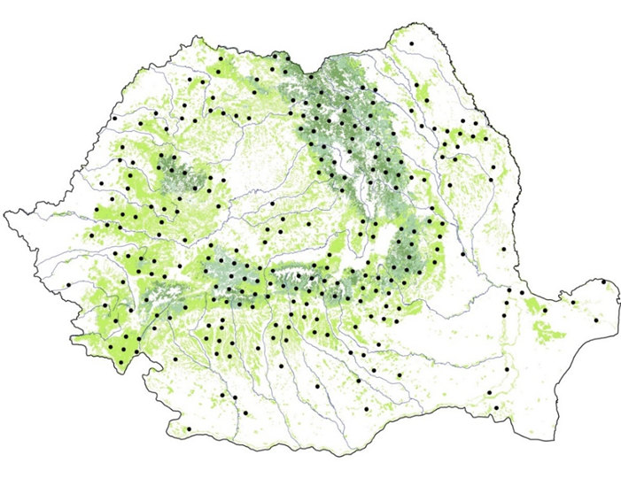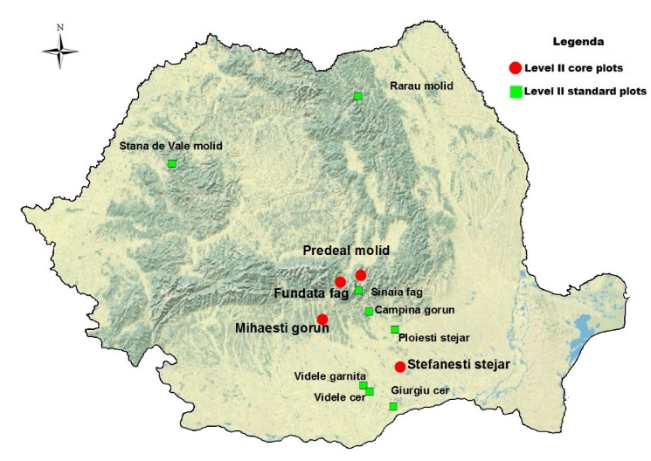
Fig.5.4.4. 1 .Rețeaua transnațională de supraveghere a stării de sănătate a pădurilor (16 x 16 km)- Nivel I (stanga);
Rețeaua de monitorizare forestieră intensivă - Nivel II (dreapta)

Evaluarea stării de sănătate a arborilor din rețeaua transnațională s-a realizat în anul 2018 în 243 de sondaje, diferența până la numărul maxim de sondaje fiind reprezentat de arborete exploatate sau în curs de regenerare ce nu îndeplinesc criteriile dimensionale minime pentru a fi evaluate. Au fost evaluați un număr total de 5832 de arbori, dintre care rășinoase 1051 arbori (18%) și foioase 4781 arbori (82%). La nivel de specie au fost evaluate un număr total de 6 specii de rășinoase și 30 specii de foioase. Dintre rășinoase molidul este specia predominantă în sondajele ICP - nivel I (13.3%), iar dintre foioase cel mai bine reprezentat este fagul (35,6%), urmat de gorun (10,2%) și carpen (9,5%) (fig.5.4.4. 2).
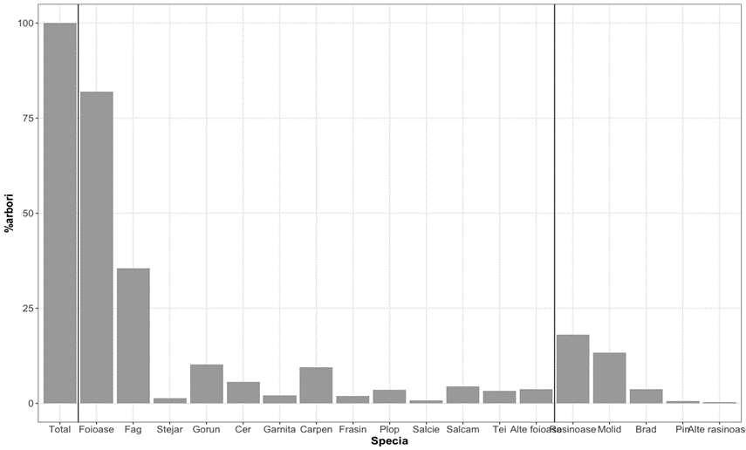
,

Fig. 5.4.4.2. Ponderea procentuală a principalelor specii evaluate în rețeaua de monitoring forestier.

În anul 2018 procentul de defoliere mediu (defolierea medie), la nivelul rețelei pan-europene de monitoring forestier din România, este de 16,2%, mai scăzut la rășinoase (14,9%) și ușor mai ridicat la foioase (16,4%) și în creștere cu 0,7 procente față de anul 2017 (tabelul 1, fig. 5.4.4.3).

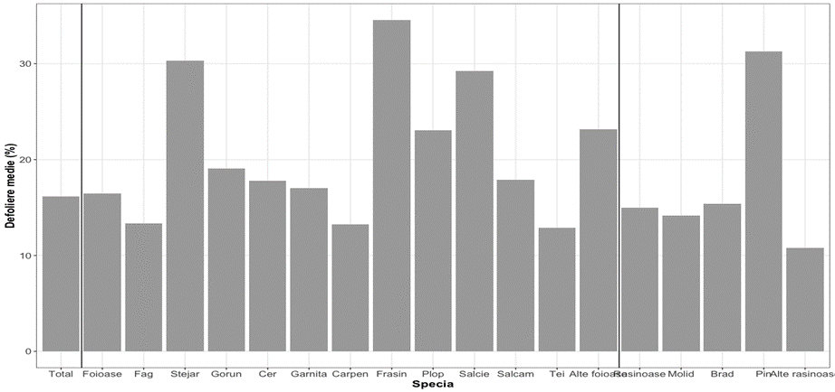
Figura 5.4.4.3. Defolierea medie pe principale specii în anul 2018

Valori maxime ale defolierii medii se înregistrează la stejar, frasin și plop dintre foioase, respectiv pini dintre rășinoase. Valori minime, sub media națională, se constată la fag, molid carpen și tei.
Procentul arborilor vătămați (clasele de defoliere 2-4) la nivel național este de 13,7% în scădere cu 0,5 procente față de anul 2017. Pe grupe de specii se observă o crestere a procentului mediu al arborilor vătămaţi de rășinoase de la 10,4% în 2016, 10,7% în 2017 la 12,7% în 2018, foioasele revenind la valoarea de 13,9%, valoare înregistrată și în anul în 2015, după unele creșteri succesive înregistrate în anii 2016 (14.2%) și 2017 (15,0%) (Tabelul 5.4.4.1).
Spre deosebire de valorile înregistrate la nivelul anilor precedenți (2016 și 2017), în anul 2018 starea de sănătate a stejarilor xerofiți se păstrează relativ constantă, fapt datorat plusului de precipitații înregistrat în acest an în zona de sud și sud-vest a României.

Tabelul 5.4.4.1. Sinteza rezultatelor privind starea de sănătate a ecosistemelor forestiere din rețeaua pan-europeană de supraveghere (16x16 km)-nivel I, anul 2018
Specia | Nr. arbori | Ponderea (%) | Def. med. | Grupe de clase de defoliere |  |  | Clase de defoliere
 |  |  |  | (0-1) sanatosi | (2-4) vatamati | Puternic vatamati si morti | 0 | 1 | 2 | 3 | 4
Toate speciile | 5832 | 100 | 16,2 | 86,3 | 13,7 | 2,0 | 50,0 | 36,3 | 11,7 | 1,4 | 0,6
Rasinoase | 1051 | 18,0 | 14,9 | 87,3 | 12,7 | 1,9 | 60,8 | 26,6 | 10,8 | 1,4 | 0,5
Molid | 776 | 13,3 | 14,2 | 89,6 | 10,4 | 1,9 | 64,7 | 24,9 | 8,5 | 1,3 | 0,6
Brad | 216 | 3,7 | 15,4 | 87,0 | 13,0 | 1,9 | 56,0 | 31,0 | 11,1 | 1,9 | 0,0
Pin | 39 | 0,7 | 31,3 | 38,5 | 61,5 | 2,6 | 0,0 | 38,5 | 59,0 | 2,6 | 0,0
Alte rasinoase | 19 | 0,3 | 10,8 | 100,0 | 0,0 | 0,0 | 78,9 | 21,1 | 0,0 | 0,0 | 0,0
Foioase | 4781 | 81,9 | 16,4 | 86,1 | 13,9 | 2,0 | 47,7 | 38,4 | 11,9 | 1,4 | 0,6
Fag | 2073 | 35,6 | 13,3 | 91,2 | 8,8 | 0,8 | 57,4 | 33,8 | 8,1 | 0,8 | 0,0
Stejar | 78 | 1,3 | 30,3 | 51,3 | 48,7 | 2,6 | 15,4 | 35,9 | 46,2 | 0,0 | 2,6
Gorun | 595 | 10,2 | 19,1 | 80,3 | 19,7 | 2,0 | 35,0 | 45,4 | 17,6 | 1,5 | 0,5
Cer | 332 | 5,7 | 17,7 | 84,3 | 15,7 | 0,9 | 34,0 | 50,3 | 14,8 | 0,9 | 0,0
Garnita | 123 | 2,1 | 17,0 | 87,0 | 13,0 | 0,0 | 39,8 | 47,2 | 13,0 | 0,0 | 0,0
Carpen | 551 | 9,5 | 13,2 | 90,9 | 9,1 | 1,3 | 57,2 | 33,8 | 7,8 | 1,3 | 0,0
Salcam | 259 | 4,4 | 17,9 | 88,0 | 12,0 | 2,9 | 40,5 | 47,5 | 9,7 | 1,9 | 0,4
Tei | 193 | 3,3 | 12,9 | 90,2 | 9,8 | 0,0 | 63,7 | 26,4 | 8,8 | 1,0 | 0,0
Frasin | 110 | 1,9 | 34,5 | 65,5 | 34,5 | 23,6 | 32,7 | 32,7 | 10,9 | 13,6 | 10,0
Plop | 210 | 3,6 | 23,0 | 74,3 | 25,7 | 2,4 | 20,5 | 53,8 | 23,3 | 1,9 | 0,5
Salcie | 40 | 0,7 | 29,2 | 72,5 | 27,5 | 10,0 | 2,5 | 70,0 | 17,5 | 2,5 | 7,5
Alte foioase | 217 | 3,7 | 23,2 | 74,2 | 25,8 | 6,9 | 39,2 | 35,0 | 18,9 | 3,2 | 3,7

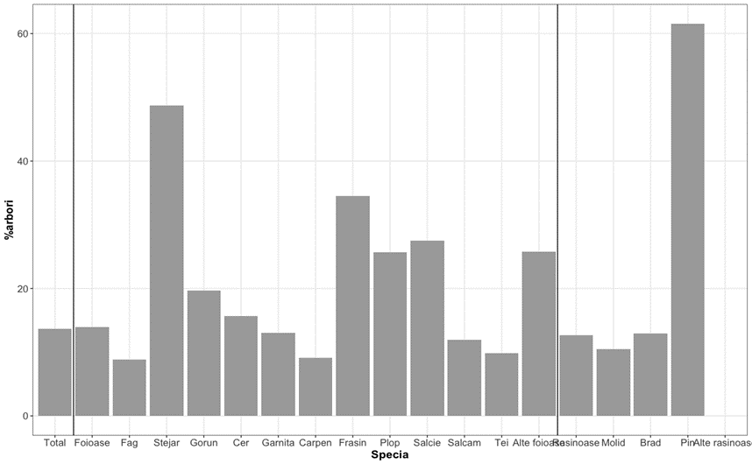
Figura.5.4.4.4. Proporția (%) arborilor vătămați pe principale specii și grupe de specii în anul 2018

Valori maxime ale proporției arborilor vătămați se constată la stejar (48,7%), frasin (34,5%) și plop (25,6%). Dintre rășinoase molidul înregistrează cea mai bună stare de sănătate (10,4%) în ușoară scădere față de anul 2017 (9%). În schimb la pin se observă o creștere semnificativă a procentului de arbori vătămați, de la 35,9% în 2017 la 61,5% în 2018, fapt ce nu poate fi considerat ca și reprezentativ la nivel național din cauza numărului redus de arbori evaluați (fig.5.4.4. 4).
În ceea ce privește procentul arborilor vătămați la nivel de specie, se remarcă zona de nord-est a României unde, în cazul frasinului apar uscări masive datorită atacurilor insectelor defoliatoare și a ciupercii Chalara fraxinea. Procentul arborilor vătămati de frasin a înregistrat creșteri constante la nivelul ultimilor ani de evaluare, ajungând de la 29,6% în 2016 la 34,5% în 2018. La fag, procente ridicate ale arborilor cu defoliere mai mare de 25% se constată în zona Carpaților de curbură, situație observată și în cazul molidului.
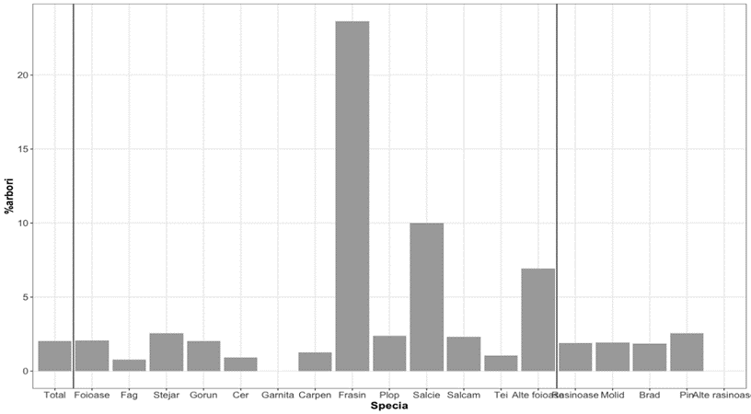
Figura 5.4.4. 5. Proporția arborilor puternic vătămați la nivelul anului 2018

În ceea ce privește proporția arborilor puternic vătămați, valori ridicate se constată la frasin (23,6 %) și salcie (10,0%), iar minime se observă la fag, cer, gârniță și tei (Fig.5.4.4. 5). Nivelul mortalității (clasa de defoliere 4) este și în acest an foarte redus (0,6%) pentru toate speciile, dar totuși în creștere cu 0,4% față de anul precedent, exemplare de arbori uscați fiind înregistrate atât în cazul foioaselor cât și în ce al rășinoaselor, cel mai ridicat grad de mortalitate fiind atribuit frasinului (10%) și salciei (7,5%).
Gradul de defoliere al coroanelor arborilor, fiind apreciat vizual, este influențat în mare măsură și de intensitatea fructificației. Din analiza datelor de teren privind intensitatea fructificației din anul 2018 s-a constatat lipsa fructificației în 55% din arborii evaluați, neexistând diferențe semnificative între principalele grupe de specii (rășinoase și foioase). Procentul arborilor cu fructificație normală sau abundentă este redus, întâlnit la 18,9% dintre arbori (rășinoase – 19,5%, foioase – 16,3%) (fig. 5.4.4.6).

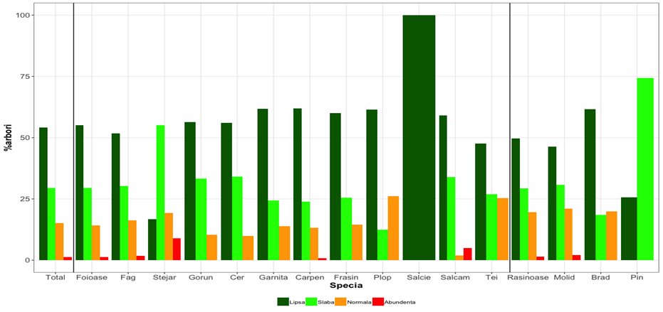
Figura 5.4.4 6. Intensitatea fructificației la principale specii și grupe de specii în anul 2018

Evaluarea cauzelor vătămărilor reprezintă o componentă importantă în evaluarea stării de sănătate a ecosistemelor forestiere. Stabilirea și descrierea vătămărilor s-a realizat conform metodologiei și criteriilor adoptate la nivelul grupului de experți ai ICP-Forests. La nivelul anului 2018 un procent de 1,1% din numărul total de arbori nu au fost evaluați din acest punct de vedere. Din totalul arborilor evaluați privind vătămările fizice s-a constatat că un procent de 64,1% nu prezentau simptome de vătămare (la rășinoase 74,1%, iar la foioase 61,8%).
Evaluările calitative efectuate în rețeaua pan-europeană de sondaje permanente au evidențiat un număr total de 2265 simptome (335 simptome la rășinoase și 1930 simptome la foioase) care afectează diferite părți ale arborilor, incluzând toți arborii cu unul sau mai multe părți afectate. Distribuția pe părți de arbore afectate relevă o pondere majoritară pentru aparatul foliar, reprezentând 68,3% din numărul total de simptome identificate (frunze – 61,3%, ace –7,0 %) (Fig. 5.4.4.7, 5.4.4.8). La nivel de grupe de specii în cazul foioaselor simptomele identificate la nivel de frunze reprezintă 67,1%, iar în cazul ramurilor și lujerilor 24,3%, respectiv vătămările la nivel de trunchi fiind de numai 8,6%. Distribuția simptomelor pe părți de arbore afectat la rășinoase se prezintă astfel: ace – 38,3%, ramuri și lujeri – 33,5%, respectiv, la nivel de trunchi 28,2%.
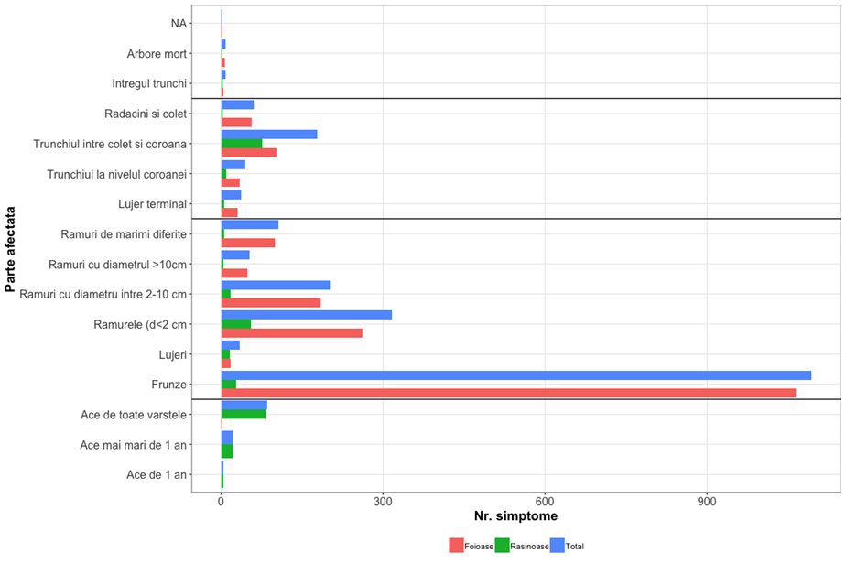
Figura 5.4.4.7. Distribuția numărului de simptome pe părți de arbore
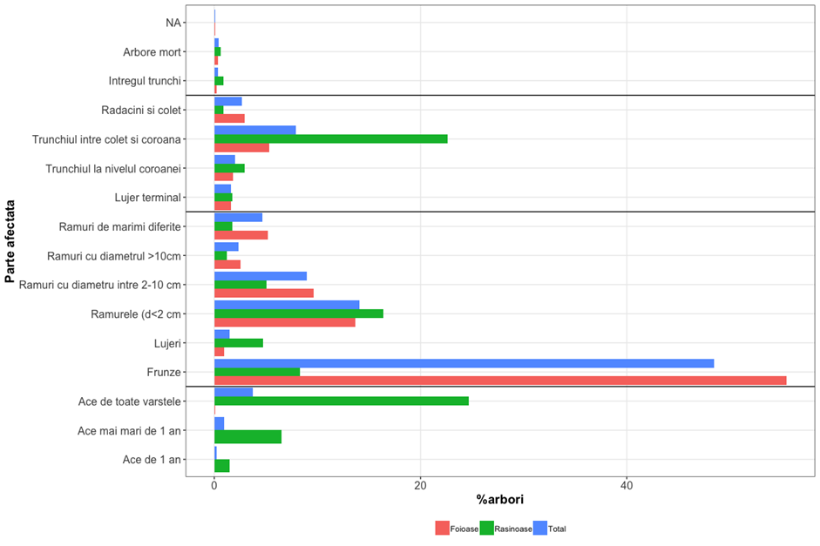
Figura 5.4.4.8. Distribuția procentuală a diferitelor părți de arbore afectate

Distribuția simptomelor pe clase de vătămare relevă o pondere majoritară a vătămărilor slabe (clasele 1-2 cu vătămare sub 20%), reprezentând 87,2% din numărul total de simptome identificate. La nivel de grupe de specii proporția este ușor mai redusă la rășinoase (85,5%) comparativ cu foioasele ( 88,3%). Ponderea vătămărilor puternice și foarte puternice (intensitate peste 60%) este de 2,1% pentru toate speciile, respectiv 2,1% la rășinoase și 0,6% la foioase. În general speciile de rășinoase prezintă o intensitate mai mare a vătămărilor comparativ cu foioasele (Fig. 5.4.4.9).
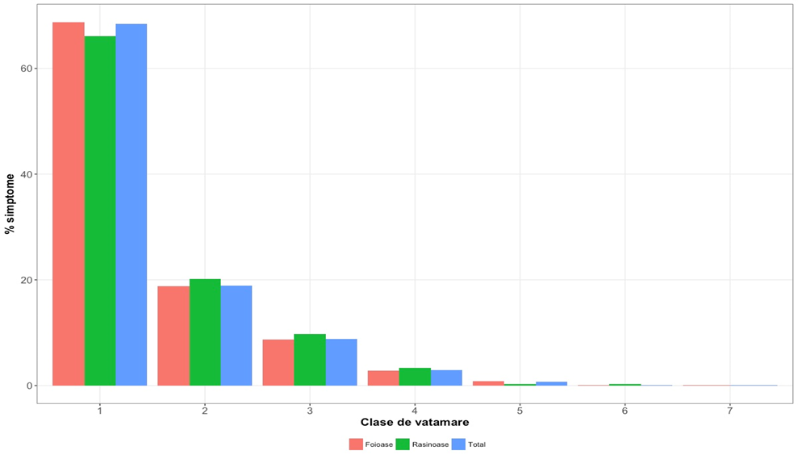
Figura5.4.4. 9. Distribuția simptomelor pe clase de intensitate a vătămării
În raport cu agentul vătămător ponderea cea mai mare o dețin insectele (defoliatoare sau xilofage) cu un procent de 67,2% la foioase, în scadere cu aproximativ 1% față de anul trecut, respectiv 62,6% în cazul tuturor arborilor. În ceea ce privește speciile de rășinoase, la nivelul anului 2018, insectele și ciupercile afectează 38,2% și respectiv 18,2% din arbori (fig. 5.4.4.10).
În ceea ce privește factorul antropic acesta a avut, ca și în anul precedent, o influență de aproximativ 5% în cazul rășinoaselor, principala cauză fiind în special rănile produse cu ocazia lucrărilor de exploatare și 1,2% în cazul speciilor de foioase.
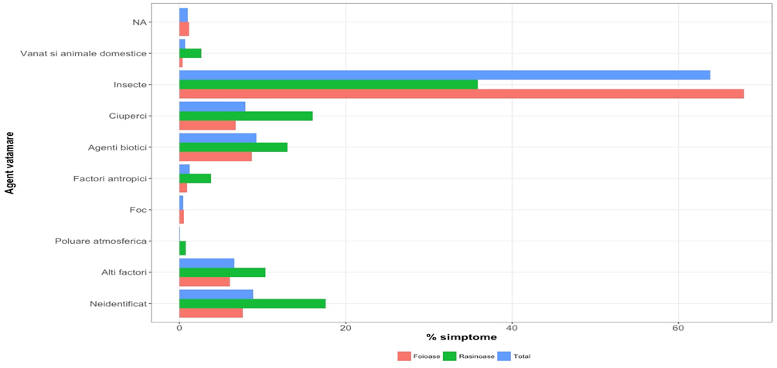
Figura 5.4.4.10. Distribuția simptomelor pe tipuri de agenți vătămători

Rezultatele obținute în rețeaua de monitoring forestier intensiv (Nivelul II de supraveghere) arată că, valorile procentului arborilor vătămaţi (clasele de defoliere 2-4) sunt diferite faţă de cele înregistrate în reţeaua europeană de monitorizare a vegetaţiei forestiere (16 x 16 km), din cauza faptului că această reţea este nesistematică, dar reprezentativă pentru ecosistemele forestiere din țara noastră. Astfel, informaţiile privind starea coroanelor arborilor obținute în sondajele acestei rețele sunt corelate cu ceilalţi parametri de supraveghere, cum ar fi creşterea arborilor, starea solurilor forestiere, nivelul de nutriție al arborilor, biodiversitatea vegetației, parametri climatici, depunerile atmosferice, soluția solului calitatea aerului etc.

5.5. Inventarul forestier national

Inventarul forestier național (IFN) este principalul instrument de evaluare a resurselor forestiere dintr-o țară. Acesta are ca pricipal obiectiv evaluarea, la nivel național, a activităților de colectare, gestionare şi analiză a informațiilor privind resursele forestiere, de publicare a rezultatelor analizelor respective şi de întocmire a studiilor/scenariilor privind dezvoltarea sectorului forestier care să fie utilizate, cu precădere, în procesele de elaborare a politicii forestiere şi de cooperare inter-sectorială.
Inventarul forestier naţional (IFN) a fost iniţiat în anul 2006. El este proiectat să acopere întreaga vegetaţie forestieră din România, respectiv fondul forestier naţional și vegetaţia forestieră din afara fondului forestier naţional, precum şi arborii din afara pădurii. IFN este furnizor de date pentru raportarea indicatorilor de gestionare durabilă a pădurilor, conform angajamentelor asumate de țara noastră în cadrul Conferinței ministeriale pentru protecția pădurilor în Europa ( MCPFE ). El furnizează, de asemenea, date indispensabile raportărilor pentru Convenția-cadru a Națiunilor Unite privind schimbarea climei/Protocolul de la Kyoto ( UNFCCC/KP ), Organizația Națiunilor Unite pentru Agricultură și Alimentație (FAO) şi pentru Convenția privind diversitatea biologică ( CBD ).
Constatări privind metodele folosite și activitatea Serviciului Inventarul Forestier Naţional.
Serviciul Inventarul Forestier Naţional realizează inventarierea statistică a vegetaţiei forestiere din România, pe baza unei metodologii aliniate la standardele europene în domeniu (esantionaj sistematic, în două faze, folosind suprafeţe de probă permanente și temporare și măsuratori continui în cicluri de 5 ani). Activitatea IFN, constituit ca serviciu în cadrul Institutul Național de Cercetare-Dezvoltare în Silvicultură “Marin Drăcea“, este deosebit de complexă, de la culegerea datelor de teren (despre arbori, arborete, lemn mort, soluri forestiere etc.) la fotogrammetrie digitală, analize de laborator și prelucrarea statistică a unui volum imens de date.
Primul ciclu al Inventarului Forestier Naţional s-a desfasurat în perioada 2008-2012.
* NOTĂ: în cadrul IFN se realizează inventarierea statistică a întregii vegetaţii forestiere de pe teritoriul ţării. Deoarece definiţiile categoriilor de vegetaţie forestieră utilizate în ţara noastră corespund numai parţial cu definiţiile utilizate pe plan internaţional, în IFN se utilizează ambele sisteme de clasificare a vegetaţiei forestiere:
A. Conform definiţiilor utilizate în ţara noastră, vegetaţia forestieră se compune din fondul forestier naţional şi din vegetaţia forestieră din afara fondului forestier naţional (două categorii).
B. Conform definiţiilor utilizate pe plan internaţional, vegetaţia forestieră se compune din pădure şi din alte terenuri cu vegetaţie forestieră (două categorii). O categorie aparte o reprezintă arborii din afara pădurii.

5.6. Arii naturale protejate din fondul forestier

În anul 2018, din totalul celor 30 de arii naturale protejate majore desemnate la nivel național, a căror suprafață totală reprezintă cca. 1,67 mil. ha, Regia Națională a Pădurilor – Romsilva a continuat să administreze 22 de parcuri naționale și naturale, prin cele 22 de structuri de administrare cu personalitate juridică din structura sa. Suprafața totală a celor 22 de parcuri din structura regiei, conform măsurătorii în GIS realizată de către personalul administrațiilor de parc, este de cca. 853 mii ha, cu o suprafață totală de fond forestier de cca. 583 mii de ha, din care cca. 397 mii de ha fond forestier proprietate publică a statului.
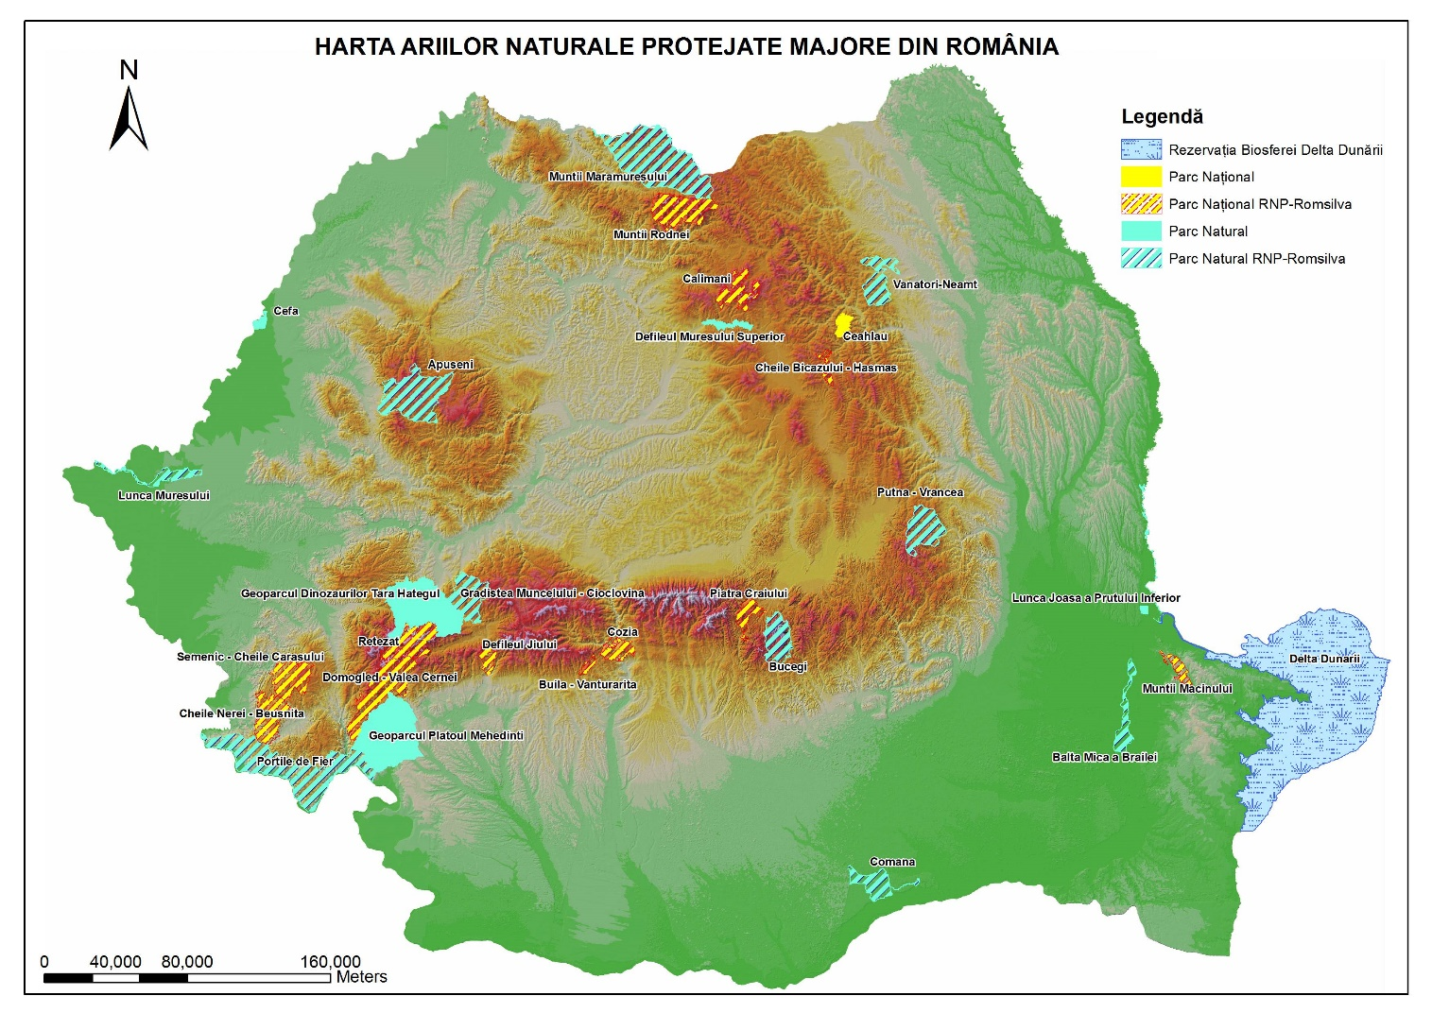
Luând în calcul zonarea internă a parcurilor, este de menționat în special faptul că, din totalul suprafeței fondului forestier proprietate publică a statului din parcurile administrate de regie, cca. 114 mii de ha se regăsesc în zona de protecție strictă – (ZPS) și zona de protecție integrală – (ZPI) (zone în care este interzisă exploatarea resurselor naturale). Situația suprafețelor din parcurile naționale și naturale administrate de către RNP-Romsilva este
Nr. crt. | DENUMIREA PARCULUI | Județul | Supraf. parcului (cf. GIS) (ha) | din care:
 |  |  |  | fond forestier |  | din care: fond forestier proprietate publică a statului
 |  |  |  | total | din care: ZPI+ZPS | total | din care: ZPI+ZPS
PARCURI NAȚIONALE |  |  | 309.536 | 230.572 | 112.931 | 153.812 | 71.827
1 | Buila - Vânturarița | VL | 4.460 | 3.849 | 1.482 | 2.267 | 648
2 | Călimani | BN,SV,MS,  HR | 24.556 | 16.245 | 8.890 | 10.282 | 5.521
3 | Cheile Bicazului - Hăşmaş | NT, HR | 7.072 | 6.559 | 5.123 | 2.114 | 1.837
4 | Cheile Nerei-Beușnița | CS | 36.661 | 29.814 | 13.945 | 29.386 | 13.945
5 | Cozia | VL | 16.813 | 16.072 | 8.134 | 8.661 | 5.184
6 | Defileul Jiului | GJ, HD | 10.941 | 9.443 | 8.929 | 2786 | 2.760
7 | Domogled - Valea Cernei | CS, MH, GJ | 61.572 | 46.440 | 20.135 | 44.173 | 19.854
8 | Munții Măcinului | TL | 11.152 | 11.110 | 3.838 | 11.106 | 3.837
9 | Munții Rodnei | BN, MM | 47.202 | 29.116 | 14322 | 2.497 | 2.198
10 | Piatra Craiului | AG, BV | 14.766 | 10.859 | 5.791 | 3.750 | 2.059
11 | Retezat | HD | 38.290 | 20.495 | 11.142 | 6.990 | 2.784
12 | Semenic – Cheile Caraşului | CS | 36.052 | 30.570 | 11.201 | 29.802 | 11.201
PARCURI NATURALE |  |  | 543.610 | 356.668 | 60.480 | 223.367 | 42.225
13 | Apuseni | AB, BH, CJ | 75.822 | 53.484 | 11.156 | 26553 | 8.136
14 | Balta Mică a Brăilei | BR | 24.123 | 13.445 | 3.453 | 11.061 | 1.879
15 | Bucegi | BV, DB, PH | 32.499 | 21.439 | 6.741 | 7.428 | 3.685
16 | Comana | GR | 24.963 | 8.024 | 880 | 7208 | 880
17 | Grădiștea Muncelului - Cioclovina | HD | 38.184 | 26.563 | 4.743 | 19.914 | 3.320
18 | Lunca Mureșului | AR, TM | 17.455 | 6.467 | 816 | 6.103 | 540
19 | Munții Maramureșului | MM | 133.621 | 91865 | 13.506 | 52.953 | 10.068
20 | Porțile de Fier | CS, MH | 128.196 | 75.477 | 10.932 | 74.070 | 10.932
21 | Putna Vrancea | GR | 38.116 | 33.618 | 7.619 | 2.710 | 2.522
22 | Vânători Neamț | AR,TM | 30.631 | 26.287 | 635 | 15.367 | 263
TOTAL |  |  | 853.146 | 587.240 | 173.411 | 377.179 | 114.053

În ceea ce privește structura de proprietate a fondului forestier din parcurile naționale și naturale administrate de către RNP-Romsilva putem preciza că, la această dată, predomină ca proprietar statul român cu cca. 64%. Diminuarea suprafeței fondului forestier proprietate publică a statului reprezintă o provocare pentru administrațiile de parc, care trebuie să depună mai mult efort în activitatea de conștientizare a populației locale în ceea ce privește aplicarea măsurilor de conservare necesare, în condițiile neacordării de compensații proprietarilor de pădure din zonele în care au fost stabilite restricții în valorificarea masei lemnoase.
Parcurile în care fondul forestier proprietate privată reprezintă peste 50% sunt: parcurile naționale Munții Rodnei, Piatra Craiului, Retezat, Cheile Bicazului, Defileul Jiului și parcurile naturale Putna Vrancea și Bucegi.
Administrarea celor 22 de parcuri naționale și naturale, împreună cu siturile Natura 2000 și ariile naturale protejate de interes național care se suprapun cu acestea se realizează în baza contractelor de administrare încheiate cu autoritatea publică centrală pentru protecția mediului. Totalul ariilor naturale protejate care fac obiectul acestor contracte de administrare este de 271.
Referitor la componența structurilor de administrare a parcurilor (conform legislației specifice), aceasta cuprinde: director parc, șef pază, economist, consilier juridic, responsabil cu conștientizarea publică și educație ecologică, specialist în tehnologia informației, biolog, precum și între 6 și 20 agenți de teren, în funcție de suprafață și de specificul ariei naturale protejate.
Numărul total al angajaților din cadrul administrațiilor de parcuri din structura regiei, la finalul anului 2018, a fost de 348, din care 191 agenți de teren.
Principalele obiective ale parcurilor naționale și naturale sunt conservarea biodiversității, a peisajului, a identității culturale, precum și promovarea turismului, tradițiilor etc. Modul de îndeplinire a obiectivelor este stabilit prin planurile de management elaborate de către administrația parcului.
La finalul anului 2018, 12 din cele 22 de parcuri aveau plan de management (PM) aprobat (4 prin Hotărâri ale Guvernului și 8 prin Ordin al Ministrului Mediului, Apelor și Pădurilor):
- P.M. al Parcului Natural Balta Mică a Brăilei - H.G. nr. 538/2011;
- P.M. al Parcului Natural Porțile de Fier –H.G. nr. 1048/2013;
- P.M. al Parcului Natural Grădiștea Muncelului-Cioclovina –H.G. nr. 1049/2013;
- P.M. al Parcului Național Munții Măcinului – H.G. nr. 1074/2013;
- P.M. al Parcului Național Buila Vânturarița – O.M. nr. 1151/2016;
- P.M. al Parcului Național Cheile Bicazului-Hăşmaş – O.M. nr. 1523/2016;
- P.M. al Parcului Național Cheile Nerei-Beușnița – O.M. nr. 1642/2016;
- P.M. al Parcului Național Domogled – Valea Cernei – O.M. nr. 1121/2016;
- P.M. al Parcului Natural Lunca Mureșului – O.M. nr. 1224/2016;
- P.M. al Parcului Natural Munții Maramureșului –O.M. nr. 1157/2016;
- P.M. al Parcului Natural Vânători Neamț – O.M. nr. 1246/2016.
- P.M. al Parcului Național Cozia – O.M. nr. 1060/2016;
În cazul celorlalte 10 parcuri, planurile de management erau elaborate și se aflau în diverse faze de avizare/aprobare.
Administrațiile de parcuri au desfășurat acțiuni de conștientizare și informare a populației locale privind necesitatea protecției naturii, importanța promovării ecoturismului, în scopul dezvoltării durabile a zonei. În acest sens, în anul 2018, administrațiile de parc au realizat un număr de 1001 acțiuni de conștientizare. De asemenea, pentru implementarea anumitor activități, au fost implicați voluntari, ce au participat la 133 de acțiuni organizate de administrațiile de parcuri.
Pentru un impact negativ minim al activităților turistice asupra parcului au fost realizate o serie de facilități turistice, atât din fonduri proprii, cât mai ales din proiecte. Dintre acestea enumerăm: centre de vizitare, puncte de informare, locuri de popas cu bănci, mese, panouri informativ educative, locuri de aprindere a focului, instalarea de bariere pe drumurile forestiere care pătrund în ariile naturale protejate, realizarea unor trasee tematice, precum și refacerea traseelor turistice de pe raza parcului.
Pentru prevenirea activităților ilegale au fost realizate 8.763 de acțiuni de patrulare, din care 814 au fost realizate cu sprijinul Jandarmeriei, 93 cu Poliția, 65 cu Garda de Mediu, 46 cu Garda Forestieră și 1458 cu sprijinul altor instituții. Cu această ocazie au fost constatate 156 fapte ilegale, ce au fost sancționate contravențional, valoarea amenzilor aplicate fiind de 238.100 lei.
Finanțarea de bază a celor 22 parcuri este asigurată de Regia Națională a Pădurilor-Romsilva în baza contractelor de administrare încheiate pentru o perioadă de 10 ani, suma totală prevăzută în cadrul acestora fiind de cca. 13,6 milioane lei anual. În anul 2018, RNP-Romsilva a alocat pentru cele 22 de administrații un buget total de cca. 30,1 mil. lei.
O preocupare majoră o constituie atragerea de fonduri prin proiecte pentru realizarea obiectivelor de management. Suma atrasă de către administrațiile de parcuri pe parcursul anului 2018, din diferite surse de finanțare (POIM, Life, Interreg), a fost de 2,4 mil. lei.
Programul Operațional Infrastructură Mare – POIM - Axa Prioritară 4 - Protecţia mediului prin măsuri de conservare a biodiversităţii, monitorizarea calităţii aerului şi decontaminare a siturilor poluate istoric, reprezintă principalul program de finanțare (continuare a programului POS Mediu) pentru elaborarea planurilor de management, respectiv implementarea măsurilor prevăzute în planurile de management aprobate. La finalul anului 2018, în cadrul acestei linii de finanțare erau aprobate 2 proiecte (APN Retezat și APN Balta Mică a Brăilei), alte 4 cereri de finanțare fiind în curs de evaluare (APN Munții Măcinului - 2 cereri, APN Apuseni și APN Porțile de Fier).
Pe lângă administrarea celor 22 de parcuri națonale și naturale, Romsilva mai gestionează cca. 99% din pădurile incluse în situl UNESCO “Păduri seculare de fag ale Carpaților și ale altor regiuni ale Europei”. În anul 2017, cu prilejul celei de-a 41-a sesiuni a Comitetului Patrimoniului Mondial al UNESCO, care s-a desfășurat în Cracovia, Polonia, situl a fost extins la 92,023.24 ha, incluzând astfel păduri valoroase de fag din 12 țări din Europa. Din totalul de 24.679,4 de ha pe care România le deține în această desemnare, 24.341,3 ha se află în proprietate publică a statului, administrată de Romsilva. Cele șapte situri aflate în administrarea Romsilva se regăsesc în Parcul Național Domogled – Valea Cernei (10.321,7 ha), în Parcul Național Semenic-Cheile Carașului (4.278,3 ha), în Parcul Național Cheile Nerei-Beușnița (4.294,2 ha), în Parcul Național Cozia (3.411,1 ha) și trei alte situri: Codrii seculari Slătioara (609,8 ha), Groșii Țibleșului (346,3 ha) și Codrii Stâmbu-Băiuț (630 ha).

5.7. Incendiile în fondul forestier

În anul 2018 a fost consemnată în România producerea unui număr total de 158 incendii de vegetaţie forestieră, care au afectat o suprafaţă totală de 1341,25 ha, din care:
- 156 incendii s-au manifestat în fondul forestier naţional pe 1336,25 ha
- 2 incendii s-au produs la vegetaţia forestieră situată pe terenuri din afara fondului forestier pe 5 ha.

În urma acestor incendii au fost estimate inițial pagube materiale în valoare totală de 144 mii lei, produse prin arderea unui număr de 48 mii puieţi din plantaţii şi regenerări naturale şi a unei cantităţi de 470 mc material lemnos, urmând ca după intrarea în vegetație a puieților să fie definitivat cuantumul pagubelor în plantații.

La acţiunile de stingere a incendiilor au participat un număr total de 5519 persoane, din care:
- personal silvic – 1 596 persoane
- pompieri militari şi civili – 2 243 persoane
- poliţişti şi jandarmi – 365 persoane
- cetăţeni – 13 15 persoane

Din analiza fişelor incendiilor de vegetaţie forestieră produse în 2018 au reieșit următoarele date:

a) Cauzele producerii incendiilor forestiere:
- Necunoscute – 43 incendii pe 109,28 ha
- Naturale – trăznet – 1 incendiu pe 0,2 ha
- Neglijenţă, prin propagarea focului din teren agricol - 114 incendii pe 1231,77 ha

b) Natura proprietăţii afectate:
- Proprietate publică a statului – 104 incendii pe 1003,2 ha
- Proprietate publică a UAT – 15 incendii pe 77,29 ha
- Proprietate privată - 43 incendii pe 260,76 ha
(4 incendii au fost comune în proprietatea statului și cea privată)

c) Tipul de incendiu:
- Incendii de litieră – 150 incendii pe 1326,01 ha
- Incendii mixte (litieră, coronament) – 8 incendii pe 15,24 ha

d) Ca amplasament, cele mai multe incendii au fost înregistrate în județele:
- Caraș-Severin – 24 de incendii pe 875,82 ha
- Alba – 5 incendii pe 94,49 ha
- Hunedoara – 10 incendii pe 84,53 ha

Din graficele de mai sus se observă faptul că în anul 2018, comparativ cu anul 2017, deși numărul incendiilor a scăzut semnificativ, tot se află la un nivel crescut față de o medie multianuală acceptabilă, care s-ar situa la circa 300-500 ha afectate anual.
Din analiza cauzelor producerii incendiilor forestiere, este evident faptul că principala cauză a incendiilor de vegetaţie forestieră este propagarea focului din terenurile agricole limitrofe pădurilor, datorată în special arderilor de curăţare a păşunilor și a miriștilor. Se constată că sunt preponderente incendierile pășunilor și fânețelor înainte de intrarea în vegetaţie sau la ieșirea din vegetație, în zilele fără precipitaţii. Aceste arderi sunt scăpate de sub control din cauza intensificărilor locale de vânt, care sunt specifice acestor perioade, iar autorii incendierilor sunt, de cele mai multe ori, neidentificați. Se face precizarea şi că toate aceste practici au drept scop obținerea subvenției de la APIA, dar nefiind conforme cu Codul GAEC, ar trebui eliminate definitiv din practica fermierilor.
O soluție practică de diminuare a utilizării acestei practici, identificată de specialiștii MAP și care trebuie discutată și agreată și de către alte autorități publice (MADR, IGSU, APIA, AFIR), ar fi aceea de identificare de către pompieri a punctului de pornire a incendiului, stabilirea coordonatelor acelui punct și comunicarea datelor la APIA, în vederea eliminării de la plata subvenției a terenului de unde s-a propagat focul. Acest lucru necesită modificarea unor acte normative, printre care Ordinul comun MIRA și MADR nr. 608/2008 pentru aprobarea Dispozitiilor generale de aparare impotriva incendiilor pe timpul utilizarii focului deschis la arderea de miristi, vegetatie uscata si resturi vegetale și Ordinul MMP nr. 2579/2012 pentru aprobarea fluxului informațional – decizional de avertizare-alarmare în cazul producerii unor situații de urgență generate de riscurile specifice Ministerului Mediului și Pădurilor.
Densitatea de incendii manifestate este dată de atingerea condițiilor favorabile de producere a acestora, care sunt determinate de climă (cuantumul scăzut al precipitaţiilor atmosferice, uscăciunea solului, temperatura aerului şi viteza vântului), dar și de activitățile umane. Deși MAP avertizează din timp cu privire la apariția unor fenomene meteo favorizatoare pentru producerea incendiilor forestiere, totuși incendiile nu pot fi evitate în totalitate.
În anul 2018, cea mai densă perioadă cu incendii forestiere înregistrate a fost cea cuprinsă între 26 octombrie – 11 noiembrie, când au fost consemnate 57 de incendii pe 960 ha.
În anul trecut s-a înregistrat un număr de 24 de incendii de vegetaţie forestieră a căror durată a fost mai mare de 24 de ore, din care evidențiem: în luna mai - incendiul din zona Borșa, manifestat pe o suprafață totală de 56 ha, care a fost lichidat integral după 11 zile și cel din zona com. Arefu (jud. Argeș), care a fost stins după 18 zile, precum și alte două incendii care au avut loc în luna noiembrie, din care unul în cadrul O.S. Bocșa Română (jud. Caraș-Severin), cu o durată de 4 zile și o suprafață afectată de 264 ha și altul în cadrul O.S. Muntele Mare (jud. Alba), cu o durată de 5 zile și o suprafață afectată de 84,9 ha.
În general, în România incendiile forestiere apar în perioada de repaus vegetativ, astfel că pagubele produse nu sunt mari, fiind vorba de incendii de litieră, care afectează doar superficial orizontul organic al solului și organismele aflate în această zonă. În schimb, dacă în calea focului există o plantație tânără, în special una ce cuprinde în compoziție specii de răşinoase, din cauza înălţimii mici a puieţilor, ne confruntăm cu arderea în totalitate și a coronamentului acestora, determinând o pierdere totală a plantației, fiind necesară refacerea lor ulterioară.
Ca măsuri ce trebuie luate în considerare în continuare pentru a reduce riscul de producere a incendiilor forestiere, menționăm:
- necesitatea îmbunătățirii legislației specifice, prin propuneri comune ale MAP, IGSU și MADR, inclusiv prin elaborarea unei norme tehnice aliniată la condițiile actuale ale tehnicii de intervenție, dar și la posibilitățile de acces în teren; acest lucru va face obiectul activității reprezentantului MAP în Grupul de lucru ce se va constitui în cadrul Platformei Naționale pentru Reducerea Riscurilor la Dezastre – componenta incendii de vegetație, sub coordonarea IGSU;
- măsuri concrete și eficace de descurajare a incendierii pășunilor, fânețelor și miriștilor;
- identificarea zonelor cu risc crescut de incendiu și supravegherea lor cu mai multă atenție în perioadele în care se pot manifesta incendii care să se propage în fond forestier;
- protejarea plantațiilor în zonele cu risc ridicat de incendii, prin ararea, acolo unde este posibil, a unei benzi perimetrale și menținerea acesteia fără vegetație ierboasă.

5.8. Certificarea managementului forestier

Regia Națională a Pădurilor – Romsilva este implicată în procesul de certificare a managementului forestier (certificarea pădurilor) încă de la începutul anilor 2000, atunci când au fost certificate primele 2 ocoale silvice din țară (OS Agapia și OS Văratec-DS Neamț). De atunci, suprafețele certificate au fost extinse în mod constant, ajungându-se ca în momentul de față, Regia Națională a Pădurilor – Romsilva să dețină 7 certificate FSC pe management forestier, pentru pădurile proprietate publică a statului pe care le administrează, cu o suprafață totală de 2.485.912 ha, conform precizărilor din tabelul de mai jos.

Nr. | Grup de direcții silvice pe fiecare certificat | Număr de ocoale silvice din fiecare certificat | Suprafața totală (ha)
1 | Certificat 1 (Arad, Bacau, Neamt, Suceava, Timis) | 67 | 780.780
2 | Certificat 2 (Alba %, Brasov, Covasna, Harghita, Mures, Sibiu) | 34 | 287.686
3 | Certificat 3 (Dolj, Ialomita, Tulcea %, Vaslui, Vrancea) | 25 | 219.022
4 | Certificat 4 (Arges %, Buzau, Ilfov, Prahova, Valcea) | 35 | 358.679
5 | Certificat 5 (Bihor %, Bistrita, Caras-Severin, Gorj, Hunedoara, Satu Mare) | 47 | 627.820
6 | Certificat 6 (Alba %, Bihor %, Botosani %, Dambovita %, Iași %, Mehedinti %) | 11 | 127.222
7 | Certificat 7 – include și păduri aparținând unor primării, aflate în administrarea DS Maramureș  (Maramureș) | 10 | 84.703
 | TOTAL RNP - Romsilva | 229 | 2.485.912

Mentionăm că certificatele 1-5 conțin direcțiile și ocoalele silvice care au deținut certificat FSC și în perioada anterioară (între anii 2013-2018), iar certificatul 6 conține direcții și ocoale silvice nou introduse în procesul de certificare (din vara anului 2018). La DS Maramureș, pe certificatul 7, emis încă din anul 2016, au fost incluse în certificare, la sfârșitul anului 2018, încă 3 ocoale silvice (Sighetu Marmației, Ulmeni și Șomcuta Mare), pe lângă cele 7 ocoale silvice certificate din anii anteriori, crescând astfel suprafața certificată cu cca 16 mii ha fond forestier de stat. Totodată, în certificatul 7 (DS Maramureș) sunt incluse și suprafețe de pădure aparținând unui număr de 8 primării, cumulând 6.064 ha, aflate însă în administrarea celor 10 ocoale silvice incluse în procesul de certificare din structura direcției.
Practic, așa cum rezultă din tabelul de mai sus, procesul de certificare se regăsește la 32 de direcții silvice din cadrul regiei (la unele dintre acestea fiind incluse doar o parte din ocoalele silvice aflate în subordine), cu un număr total de 229 de ocoale silvice și o suprafață cumulată de 2.485.912 ha (aproape 80% din fondul forestier proprietate publică a statului administrat de RNP – Romsilva).
În afara celor 7 certificate menționate anterior, Regia Națională a Pădurilor – Romsilva mai deține:
- un certificat FSC pe management forestier, exclusiv pentru fondul forestier aparținând altor deținători decât statul (6 primării), cu o suprafață totală de 10.451 ha – la OS Sighișoara, DS Mureș;
- un certificat FSC pe lanț de custodie, pentru Atelierul pentru Depozitarea și Prelucrarea Lemnului din cadrul OS Târgu Neamț, DS Neamț.
Conform procedurilor specifice, auditorii organismului de certificare (Soil Association din Marea Britanie) desfășoară vizite anuale de monitorizare, în urma cărora este verificată respectarea cerințelor standardelor de certificare, fiind formulate propuneri pentru menținerea sau suspendarea certificatelor emise anterior. Auditurile externe pe linie de certificare forestieră desfășurate în anul 2018 pe toate cele 7 certificate s-au finalizat cu rezultate extrem de pozitive, fiind luată decizia de acordare a unor noi certificate, pentru perioada 2018 - 2023.

6.FONDURI ALOCATE GESTIONĂRII DURABILE A FONDULUI FORESTIER

Investiţiile finanţate de la bugetul de stat pentru sectorul forestier în anul 2018 au fost stabilite prin Legea bugetului de stat, sumele fiind utilizate cu prioritate în scopul extinderii suprafeţelor de păduri şi dezvoltării infrastructurii forestiere.
Prin programul de investiţii pe anul 2018 au primit finanţare un număr de 57 perimetre de ameliorare şi un număr de 4 perdele forestiere de protecţie.
Pentru realizarea lucrărilor de regenerare a pădurilor au fost monitorizate:
23 469 ha din care: 7 683 ha împăduriri (din care 52 ha împăduriri pe terenuri degradate); 2 928 ha completări curente (din care 141 ha pe terenuri degradate); 224 ha refaceri (din care 2 ha pe terenuri degradate), 21 ha împăduriri cf.art 32 alin.1 Cod Silvic și 12 613 ha regenerări naturale.
În conformitate cu prevederile HG 447/2017, pentru anul 2018 s-au decontat compensații reprezentând contravaloarea produselor pe care proprietarii nu le recoltează datorită funcțiilor de protecție stabilite prin amenajamente silvice care determină restricții în recoltarea de masă lemnoasă, în valoare de 23,44 milioane lei.
De asemenea, conform prevederilor HG nr.864/2016, pentru serviciile silvice pentru fondul forestier proprietate privată a persoanelor fizice și juridice care desfășoară activități economice pentru suprafețe mai mici sau egale cu 30 ha, a fost decontată suma de 6 046 mii lei pentru o suprafață de 103 610 ha.

Accesibilizarea fondului forestier proprietate publică a statului

La data de 01.01.2018, Regia Națională a Pădurilor – Romsilva avea în administrare o rețea de 26562 km de drumuri forestiere și 67 km de căi ferate forestiere.
Lucrările din anul 2018, s-au concentrat pe drumurile forestiere cu termene de punere în funcțiune precum și a celor aflate în stadii înaintate de executie. Pentru lucrările noi de construire și reabilitare drumuri forestiere, prioritizarea a fost făcută după volumul de masă lemnoasă ce urmează a se transporta pe acestea. Totodată au fost finanțate lucrările în vederea repunerii în funcțiune a obiectivelor afectate de calamități.
La 31.12.2018, realizările investițiilor cu finanțare din fondul de accesibilizare au fost în valoare de 92.366 mii lei, astfel:
- construcții de drumuri forestiere noi – 340.51 km/ 105 obiective/10.127 mii lei realizări, din care recepționate în 2018 – 7 obiective /24.97 km și 11 obiective poduri noi;
- refaceri/reabilitări drumuri forestiere – 1351,42 km/ 269 obiective/ 74.754 mii lei realizări, din care recepționate în 2018 – 37 obiective / 171,01 km;
- proiectare – 663,48 km/ 165 obiective/ 3.179 mii lei realizări;
- repuneri în funcțiune 72 obiective/ 11.940 mii lei.

7.VÂNĂTOARE ȘI SALMONICULTURĂ

7.1. Vânătoare și salmonicultură în fondul forester administrat de Regia Națională a Pădurilor-Romsilva

7.1.1. Creşterea şi ocrotirea vânatului

7.1.1.1.Fonduri cinegetice

În anul 2018 suprafaţa totală a fondului cinegetic din România a fost de 21.966,3 mii ha, din care 85,9% este gestionată de diverse asociaţii de vânătoare, 12,4 % de R.N.P. - Romsilva şi 1,7% de unităţi de învăţământ şi cercetare cu profil silvic.
Pe forme de relief, structura fondului cinegetic se prezintă astfel:
- 41,7% - câmpie;
- 37,5% - deal;
- 20,8% - munte.
Fondul cinegetic naţional este arondat în 2.151 fonduri cinegetice şi a fost gestionat astfel: 248 fonduri prin R.N.P.-Romsilva, 1.880 fonduri prin diverse organizaţii şi asociaţii vânătoreşti și alte 23 de fonduri cinegetice prin instituţiile de învăţământ şi de cercetare ştiinţifică în domeniul cinegetic.
 |  | (mii ha)
Suprafaţa fondului cinegetic gestionat de RNP - Romsilva | din care:
 | Productiv cinegetic | Neproductiv cinegetic
2751,17 mii ha | 2638,11 mii ha | 113,06 mii ha

Din suprafaţa totală de 2751,17 mii ha (cât reprezintă fondul cinegetic atribuit regiei), suprafaţa de 2638,11 mii ha (95,9 %) reprezintă fondul cinegetic productiv.
Suprafaţa fondului cinegetic productiv cuprinde: terenuri agricole (arabil, fâneţe, vii şi livezi) în proporție de 34,6 %, păşuni și islazuri în proporţie de 10,8%, păduri 46,3%, luciu de apă 1,3% şi goluri de munte 2,9%.

Capacitatea de asigurare a hranei complementare a vânatului pe fondurile gestionate de R.N.P.-Romsilva în anul 2018

Terenuri  cultivate  pentru hrană | Hrana administrată | din care: |  |  | Sare pusă  în teren
 |  | concentrate | fibroase | suculente
ha | tone | tone | tone | tone | tone
639 | 5471 | 3529 | 1723 | 219 | 303

Pentru desfăşurarea optimă a activităţilor de protejare, observare, hrănire şi vânătoare, unitățile silvice au asigurat în cursul anului 2018, întreţinerea următoarelor construcţii şi instalaţii existente: 10367 hrănitori, 10625 sărării, 1414 adăpători şi scăldători, 1531 observatoare, 4664 standuri pentru goane, 248 colibe şi bordeie și 277 depozite pentru hrana vânatului.
În anul 2018 au fost evaluate efectivele de vânat, situaţia pentru 9 (nouă) specii de mamifere şi 2 (două) specii de păsări prezentându-se astfel:

Speciile de vânat | Efectivele evaluate pe fondurile gestionate de  R.N.P.- Romsilva  (buc.)
Capra neagră | 2337
Căprior | 24079
Cerb comun | 9304
Cerb lopătar | 1862
Iepure de câmp | 78417
Mistreţ | 14838
Şacal | 2429
Viezure | 2179
Vulpe | 6203
Fazan | 47306
Potârniche | 14576

Vânatul recoltat (mamifere) pe specii, pe fondurile cinegetice gestionate de R.N.P. – Romsilva în sezonul 2018 - 2019, se prezintă în tabelul de mai jos:
Speciile de vânat | Vânatul recolat pe fondurile gestionate de R.N.P. – Romsilva (buc.)
Capră neagră | 83
Căprior | 1484
Cerb comun | 286
Cerb lopătar | 179
Iepure de câmp | 1104
Mistreţ | 6656
Fazan | 4986
Potârniche | 310
Şacal | 617
Viezure | 92
Vulpe | 3544

După recoltarea vânatului, specialiştii gestionarilor fondurilor cinegetice evaluează trofeele obţinute, acordându-le un punctaj, în urma căruia trofeele pot fi medaliate cu medalii de aur, argint sau bronz, în cazul participării la expoziţii interne şi internaţionale de trofee de vânat.
Pentru menţinerea echilibrului ecologic, ameliorarea calităţii vânatului şi conservarea biodiversităţii faunei sălbatice, în cursul anului 2018, R.N.P.-Romsilva, ca gestionar de fonduri cinegetice, a făcut cheltuieli de 13792,34 mii lei, iar în urma activităţii de vânătoare desfăşurată pe fondurile cinegetice gestionate, a obţinut venituri de 8312,91 mii lei.

7.1.1.2.Fazanerii

Creşterea şi valorificarea fazanilor este o activitate tradiţională practicată de R.N.P. – Romsilva, care are în patrimoniu 9 (nouă) fazanerii, din care trei 3 (trei) fazanerii în exploatare.
Pe direcţii silvice şi fazanerii, situaţia pentru anul 2018 se prezintă în tabelul de mai jos:

(buc.)
Nr.  crt. | Direcţia  Silvică | Fazaneria | Program  2018 | Valorificat 2018
1. | Giurgiu | Ghimpaţi | 10.000 | 11.045
2. | Prahova | Gherghiţa | 15.000 | 17.822
3. | Timiş | Pişchia | 5.000 | 10.228
 | TOTAL | x | 30.000 | 39.095

Pentru obţinerea unor fazani de calitate superioară și îmbunătăţirea generală a activităţii, în anul 2018 s-au aplicat diferenţiat măsuri care să ducă la reducerea cheltuielilor şi creşterea eficienţei şi productivităţii muncii în acest sector, astfel:
- redimensionarea producţiei de fazani în funcţie de capacităţile volierelor de stocaj;
- respectarea strictă a tehnologiei de producere a fazanilor şi a normelor sanitar-veterinare;
- utilizarea sortimentelor de hrană de cea mai bună calitate şi administrarea acesteia corespunzător vârstei;
- aplicarea unor tratamente sanitar-veterinare, cerute de tehnologia de creştere, din noua generaţie de medicamente mai performante, în vederea reducerii numărului de manipulări;
- combaterea epizootiilor prin respectarea tuturor măsurilor sanitar-veterinare şi administrarea preventivă şi curativă a medicaţiei specifice;
- revizuirea schemelor de personal şi adaptarea sarcinilor angajaţilor la programele actuale de producţie.
S-au înregistrat cheltuieli în valoare de 1633,12 mii lei şi s-au obţinut venituri în valoare de 1701,3 mii lei.

7.1.1.3. Complexuri de vânătoare

Pentru conservarea fondului genetic valoros, creșterea efectivelor unor specii valoroase de vânat în vederea populării, cât și pentru comercializare, în conformitate cu prevederile legale în vigoare, în anul 2018, în cadrul regiei au funcționat 11 complexuri de vânătoare pentru următoarele specii de vânat: cerb comun, cerb lopătar, muflon, căprior şi mistreț, conform tabelului de mai jos:

Nr. crt. | Beneficiar  Direcția Silvică | Specia | Amplasare | Suprafața – ha -
1 | Arad | cerb comun, cerb lopătar, căprior, mistreţ | f.c. 26 Somoş | 714,3
2 | Argeș | cerb lopătar, căprior, mistreţ, muflon | f.c. 46 Mozacu | 420
3 | Bacău | mistreț, căprior | f.c. 40 Fântânele | 368
4 | Constanța | cerb lopătar, căprior, muflon | f.c. 6 Negureni | 300
5 | Dâmbovița | cerb lopătar, căprior, mistreț, muflon | f.c. 33 Cornățelu | 450
6 | Giurgiu | mistreț, cerb lopătar, căprior | f.c. 4 Căscioarele | 502
7 | Harghita | mistreț | f.c. 6 Borsec | 302
8 | Iași | mistreț | f.c. 37 Gheorghițoaia | 338
9 | Suceava | mistreț, cerb comun | f.c. 33 Codrul Voievodesei | 422
10 | Timiș | mistreț, cerb comun, cerb lopătar, căprior | f.c. 14 Pișchia | 450
11 | Timiș | mistreț, cerb comun, cerb lopătar și muflon | f.c. 16 Șarlota | 1200

Activitatea desfăşurată în complexurile de vânătoare a înregistrat cheltuieli în valoare de 2256,43 mii lei şi a obţinut venituri în valoare de 2673,23 mii lei.

7.1.2. Salmonicultură

7.1.2.1. Ape de munte

1. În conformitate cu prevederile O.U.G. nr. 23/2008 privind pescuitul şi acvacultura, pct. 18 (4), aprobată prin Legea nr. 317/2009, Agenţia Naţională pentru Pescuit şi Acvacultură (A.N.P.A.) - instituţie publică de interes naţional, agenţie de specialitate a autorităţii publice centrale care răspunde de pescuit şi acvacultură - ”poate delega, pe baza de protocol, administrarea resurselor acvatice vii din habitatele piscicole naturale către alte institutii publice ale statului”.
R.N.P.-Romsilva administrează resursele acvatice vii din habitatele piscicole naturale din apele de munte şi organizează activităţi de practicare a pescuitului recreativ. Aceste resurse sunt administrate şi gestionate de silvicultori cu continuitate şi responsabilitate de mai bine de 100 de ani.
Pe aceste ape de munte, de-a lungul deceniilor, sectorul silvic a investit în:
- lucrări piscicole de amenajare a albiilor râurilor (cascade podite, pinteni, topliţe, consolidări de maluri, etc);
- asigurarea materialului biologic (puiet de păstrăv indigen) necesar populărilor şi repopulărilor anuale a acestor ape;
- asigurarea pazei fondurilor de pescuit şi a combaterii braconajului – ca sarcini permanente ale personalului silvic;
- lucrări de cercetare şi studii ştiinţifice privind resursele acvatice din apele de munte.
Subliniem faptul că sectorul silvic de stat a desfășurat lucrări de cercetare timp de mai multe decenii pe apele de munte, finalizate, printre altele, și prin studiul „Rebonitarea şi recartarea fondurilor de pescuit din apele de munte” – lucrare unde sunt reactualizate clar, din amonte în aval, limitele apelor de munte la nivel naţional, lucrare de bază utilizată în egală măsură atât de gestionarii apelor de munte, asociaţii de pescari, fermieri dar şi de autorităţile cu atribuţii în domeniul administrării şi managementului resurselor acvatice vii din apele României.
În baza celor menţionate mai sus, cu aprobarea Ministerului Mediului şi Schimbărilor Climatice, Departamentul pentru Ape, Păduri și Piscicultură, în luna septembrie 2013 a fost semnat „Protocolul de delegare a administrării resurselor acvatice vii din habitatele piscicole naturale din apele de munte şi organizării activităţii de practicare a pescuitului în scop recreativ/sportiv” între Agenţia Naţională pentru Pescuit şi Acvacultură – A.N.P.A. şi R.N.P. – Romsilva, protocol care permite, astfel, continuarea administrării de către regie a unui număr de 215 râuri și 76 lacuri (conform Anexei 1).

2. Prin tarifele pe care le solicită unităţile silvice pentru serviciile asigurate pescarilor, în legătură cu exercitarea pescuitului recreativ în bazinele piscicole amenajate, R.N.P.–Romsilva recuperează o parte din cheltuielile efectuate cu lucrările de amenajare și întreținere: populări anuale cu puiet de păstrăv indigen, topliţe, cascade podite, pinteni, praguri şi paza faunei piscicole din apele de munte.
Aceste lucrări complexe sunt cele care creează condiţiile pentru conservarea biodiversităţii naturale şi asigurarea condiţiilor corespunzătoare desfăşurării pescuitului recreativ.
În conformitate cu aceste reglementări și cu statutul de administrator delegat al resurselor acvatice vii din apele de munte și în cursul anului 2018, pentru gestionarea şi managementul corespunzător al acestor habitate, s-au desfăşurat activități profesionale specifice, referitoare la reparaţii ale amenajărilor existente și la repopulări cu puiet de păstrăv indigen.
Cheltuielile efectuate cumulate au însemnat 174,88 mii lei. În aceeaşi perioadă, din activitatea de pescuit recreativ organizat direct prin ocoalele silvice din zona de munte, s-au obţinut venituri în valoare de 288,09 mii lei.

7.1.2.2. Păstrăvării

În cadrul R.N.P–Romsilva, există în prezent un număr de 30 păstrăvării direct productive, gestionate prin 19 direcţii silvice, unde se produc anual circa 500 to păstrăv de consum destinat pieţei din România şi aproximativ 1 mil. buc. puiet de păstrăv indigen pentru repopularea apelor de munte.
Personalul angajat în păstrăvării, a fost calificat prin cursuri de calificare şi specializare pentru activitatea de salmonicultură în meseria piscicultor-păstrăvar în perioada 2005-2008.
Cele 30 de păstrăvării sunt amenajate pe uscat. Fiecare păstrăvărie are staţie proprie de reproducere artificială a păstrăvului (casă de incubaţie) iar ciclul de producție practicat de majoritatea păstrăvăriilor este cel clasic (de 2 ani) de la reproducători – icre embrionate – alevini – puiet de păstrăv – păstrăv de consum.
Speciile de păstrăv care fac obiectul creşterii intensive sunt: păstrăvul indigen (Salmo trutta fario L.), păstrăvul fântânel (Salvelinus fontinalis M.) şi păstrăvul curcubeu (Onchorinchus mykiss W.).
În anul 2018 în cadrul R.N.P.-Romsilva au funcționat 30 de păstrăvării.
Programul valoric pentru anul 2018 la indicatorul „păstrăv de consum” a fost de 8200 mii lei şi a fost realizat în cunatum de 8551 mii lei, fiind valorificată cantitatea de 467,4 to păstrăv de consum.
Pentru producerea păstrăvului s-au înregistrat cheltuieli în valoare de 10659,9 mii lei şi s-au obţinut venituri în valoare de 11671 mii lei.
Cele mai mari cantităţi de păstrăv valorificat pe piaţă provin de la direcțiile silvice: Caraş–Severin (115 to), Cluj (99 to), Bihor (30 to), Bistriţa-Năsăud (29 to), Mureş (28 to) şi Sibiu (27 to).
Pentru mărirea capacității de producție a păstrăvului, a continuat programul de investiții privind modernizarea și retehnologizarea unor păstrăvării din cadrul regiei, astfel:
- Direcţia Silvică Bacău: „Retehnologizarea păstrăvăriei Înţărcătoarea – Ocolul Silvic Mânăstirea Caşin”;
- Direcţia Silvică Bistriţa-Năsăud: „Retehnologizarea păstrăvăriei Fiad;
- Direcţia Silvică Caraș-Severin: ”Retehnologizarea păstrăvăriei Topleț – Ocolul Silvic Băile Herculane”;
- Direcţia Silvică Cluj: „Modernizarea păstrăvăriei Gilău”;
- Direcţia Silvică Suceava: „Retehnologizarea păstrăvăriei Valea Putnei – Ocolul Silvic Pojorâta”.
Pentru impulsionarea şi dezvoltarea activităţii de producţie pe termen scurt şi mediu în păstrăvăriile regiei, s-a urmărit aplicarea unor măsuri tehnice corespunzătoare, printre care:
- redimensionarea unor capacităţi de producţie, astfel încât fiecare păstrăvărie din cadrul R.N.P.-Romsilva să producă și să vândă minim 10 tone păstrăv/an;
- aplicarea nominală a unor măsuri de retehnologizare în vederea creşterii capacităţii de producţie şi valorificare a păstrăvului de consum;
- diversificarea gamei de produse vândute pe piaţă (păstrăv viu, păstrăv proaspăt refrigerat, păstrăv congelat, păstrăv afumat, etc.);
- asigurarea siguranţei alimentare prin „Programul de supraveghere sanitară veterinară” implementat în toate păstrăvăriile R.N.P.-Romsilva, program început în anul 2003 împreună cu Institutul de Diagnoză şi Sănătate Animală (I.D.S.A.-Bucureşti);
- încheierea şi derularea unor contracte cu marii retaileri din România – Auchan, Carrfefour, Selgros, Lidl, etc.

8. CONTROLUL ŞI PAZA PĂDURILOR

8.1. Inspecţia şi controlul silvic
La nivel teritorial, inspecţia şi controlul silvic şi cinegetic din partea autorității publice centrale care răspunde de silvicultură, indiferent de forma de proprietate asupra fondului forestier naţional şi asupra vegetaţiei forestiere din afara acestuia, au fost asigurate de Gărzile forestiere înființate în baza Ordonanței de Urgență nr. 32/2015, instituţii cu personalitate juridică din subordinea Ministerului Apelor și Pădurilor.

Nr. crt. | Denumirea | Sediul | Judeţele arondate
1 | Garda Forestieră Braşov | Municipiul Braşov | Braşov, Covasna, Harghita, Mureş, Sibiu
2 | Garda Forestieră Bucureşti | Municipiul Bucureşti | Municipiul Bucureşti, Călăraşi, Constanţa, Ilfov, Giurgiu, Ialomiţa, Teleorman
3 | Garda Forestieră Cluj | Municipiul Cluj-Napoca | Alba, Bistriţa-Năsăud, Cluj, Maramureş
4 | Garda Forestieră Focşani | Municipiul Focşani | Brăila, Buzău, Galaţi, Tulcea, Vrancea, Vaslui
5 | Garda Forestieră Oradea | Municipiul Oradea | Arad, Bihor, Satu Mare, Sălaj
6 | Garda Forestieră Ploieşti | Municipiul Ploieşti | Argeş, Dâmboviţa, Prahova
7 | Garda Forestieră Râmnicu Vâlcea | Municipiul Râmnicu Vâlcea | Dolj, Gorj, Mehedinţi, Olt, Vâlcea
8 | Garda Forestieră Suceava | Municipiul Suceava | Bacău, Botoşani, Iaşi, Neamţ, Suceava
9 | Garda Forestieră Timişoara | Municipiul Timişoara | Caras-Severin, Hunedoara, Timiş

În ceea ce priveşte suprafeţele de fond forestier naţional şi de vegetaţie forestieră din afara acestuia pentru care deţinătorii de pădure au asigurat administrarea/servicii silvice prin structuri silvice (ocoale silvice de stat din structura Regiei Naţionale a Pădurilor–Romsilva şi ocoale de regim silvic) Inspecţia şi controlul silvic au fost executate, conform prevederilor legale, de către personalul silvic cu atribuţii de control din aceste structuri silvice de administrare/asigurare servicii silvice.
Sintetic, realizările activităţilor de inspecţie şi control ale personalului silvic din teritoriu se prezintă astfel:

Indicatori | Total
- număr de controale | 222 627
- număr contravenţii constatate | 32 007
- valoarea amenzilor aplicate (lei) | 40 294 086
- valoarea amenzilor încasate (lei) | 6 554 938
- material lemnos confiscat fizic (mc) | 26 545
- material lemnos confiscat valoric (mc) | 29 870
- număr infracţiuni constatate | 2 472
- volumul materialului lemnos tăiat ilegal (mc) | 207 391
- pomi de Crăciun confiscaţi (bucăţi) | 8 003
- număr de reclamaţii verificate | 3 782

În teritoriu, contravenţiile silvice au fost constatate de personal silvic din cadrul gărzilor forestiere (GF), al Regiei Naţionale a Pădurilor – Romsilva (RNP) şi al ocoalelor de regim.
Pentru infracțiuni de tăiere ilegală/fără drept de arbori, a fost încheiat un număr de 2399 acte de constatare. Volumul însumat al tăierilor ilegale aferent acestor acte este de 152929 mii mc. În cadrul acțiunilor de control al circulației materialelor lemnoase, al instalațiilor de debitat/depozitelor și centrelor de comercializare al lemnului a fost încheiat un număr de 6737 procese verbale de constatare a contravențiilor pentru materialele lemnoase care nu făceau dovada certă a provenției legale. În aceste situații materialele lemnoase au fost confiscate fizic sau contravaloric.

Pentru proprietarii care nu au asigurat paza pădurilor, structurile teritoriale de specialitate ale autorităţii publice centrale care răspunde de silvicultură au întocmit în anul 2018 un număr de 259 contravenţii.
Indicatorii de monitorizare, inspecţie şi control din anul 2018 sunt următorii:

a) Administrarea pădurilor:
- Număr controalelor de fond sau parţiale: 56383;
- Contravenţii constatate de structurile teritoriale de specialitate ale autorităţii publice centrale care răspunde de silvicultură pentru neasigurarea administrării sau serviciilor silvice: 259;
- Valoarea amenzilor pentru neasigurarea pazei pădurilor: 60000 lei.
- Valoarea amenzilor încasate pentru neasigurarea pazei pădurilor: 23000 lei reprezentând 38,33 % din total.

b) Tăieri ilegale/fără drept şi sustrageri de arbori:
- Acte întocmite pentru fapta de tăiere ilegală de arbori:
  - 2399 infracţiuni;
  - 7726 contravenţii;
- Valoarea amenzilor aplicate pentru tăieri ilegale de arbori: 15395650 lei;
- Valoarea amenzilor încasate pentru tăieri ilegale de arbori: 2444707 lei reprezentând 15,88 % din valoarea sancțiunilor aplicate;
- Volumul total constatat ca tăiat ilegal sau fără drept este de 207391 mc, din care: 136394 mc volum identificat în controale proprii GF, 52528 mc volum identificat de R.N.P. – Romsilva în păduri pe care le administrează sau pentru care asigură servicii silvice şi 18469 mc identificat de ocoalele silvice private/ ocoalele de regim silvic, în păduri pe care le administrează sau pentru care asigură servicii silvice;
- Valoarea pagubelor din tăieri ilegale: 68999721 lei.

c) Păşunatul abuziv
- Acte privind infracţiunile pentru păşunat abuziv: 21;
- Contravenţii pentru păşunat abuziv: 430;
- Valoarea amenzilor aplicate pentru păşunat abuziv: 298 350 lei;
- Valoarea amenzilor încasate pentru păşunat abuziv: 59 950 lei reprezentând 20,09 % din total;
- Valoarea pagubelor din pășunat abuziv: 265 874 lei.

d) Incendierea pădurilor
- Infracțiuni - 3;
- Contravenții - 6;
- Valoarea amenzilor aplicate pentru incendierea pădurilor: 8600 lei;
- Valoarea amenzilor încasate pentru incendierea pădurilor: 2600 lei reprezentând 30,23 % din total;
- Valoarea pagubelor din incendierea pădurilor: 3318 lei.

e) Integritatea şi permanenţa pădurilor:
- Acte privind infracţiunile de reducere și ocupare ilegală a suprafeţelor forestiere: 35;
- Contravenții întocmite pentru ocuparea ilegală a terenurilor forestiere: 58;
- Valoarea amenzilor pentru ocuparea ilegală a terenurilor forestiere: 95000 lei;
- Valoarea amenzilor încasate pentru ocuparea terenurilor forestiere: 21000 lei reprezentând 22,10 % din total;
- Valoarea pagubelor din infracțiuni pentru reducere și ocupare ilegală a suprafețelor forestiere: 33804112 lei;
- Acte privind infracțiunile pentru neexecutarea lucrărilor de împădurire conform art. 110 din Codul Silvic: 1;
- Contravenții pentru neexecutarea lucrărilor de regenerare a pădurilor: 6;
- Valoarea amenzilor pentru neexecutarea lucrărilor de regenerare a pădurilor: 2000 lei.

f) Controlul circulaţiei materialelor lemnoase.
- Număr controale - 100652;
- Număr contravenţii constatate - 4757;
- Valoarea amenzilor aplicate - 14688950 lei;
- Valoarea amenzilor încasate - 1424450 lei reprezentând 9,7 % din total;
- Material lemnos confiscat - 18265 mc, din care 5750 mc lemn de lucru, 2426 mc cherestea şi 10089 mc lemn de foc;
- Pomi de Crăciun confiscaţi - 4297 buc.

g) Controlul instalaţiilor, depozitelor, etc.
- Număr controale efectuate la instalaţii, depozite, centre de comercializare a materialului lemnos, etc. - 5549;
- Număr contravenţii constatate - 1980;
- Valoarea amenzilor aplicate - 7200741 lei;
- Valoarea amenzilor încasate - 1770005 lei reprezentând 24,58 % din total;
- Material lemnos confiscat fizic şi contravaloric - 38150 mc, din care 16047 mc lemn de lucru, 10509 mc cherestea şi 11594 mc lemn foc;
- Pomi de Crăciun confiscați - 3706 buc.

h) Controlul exploatării masei lemnoase
- Număr controale în parchete de exploatare - 60043;
- Număr contravenţii constatate - 1044;
- Valoarea amenzilor aplicate - 2287276 lei;
- Valoarea amenzilor încasate - 659476 lei reprezentând 28,83 % din total.

i) Inspecţii şi controale finalizate prin rapoarte şi note total 48294 din care:
- Inspecţii şi controale tematice programate - 44512;
- Inspecţii şi controale efectuate ca urmare a sesizărilor, petiţiilor, memoriilor etc. - 3782;

j) Sancţionarea disciplinară şi administrativă a personalului din structurile silvice de administrare
- Sancţiuni aprobate - 64 sancţiuni din care 21 sancţiuni cu desfacerea contractului de muncă/retragerea autorizaţiei de practică şi 9 sancţiuni cu suspendarea contractului de muncă/suspendarea autorizaţiei de practică;
- Număr contravenții aplicate personalului silvic - 15741;
- Valoarea amenzilor aplicate - 257519 lei;
- Valoarea amenzilor încasate - 149750 lei reprezentând 58,15 % din total.

8.2. Defrişarea ilegală a pădurilor şi tăierile ilegale de arbori

Principalul pericol la care sunt supuse pădurile din România îl constituie fenomenul tăierilor necontrolate. Permanentele schimbări economice și sociale şi derularea procesului de retrocedare a terenurilor forestiere către foştii proprietari fără ca acestea să fie însoţite concomitent de măsuri legislative şi instituţionale adecvate, au avut ca efect o creştere constantă a presiunilor exercitate asupra pădurilor.

Conform informaţiilor deţinute de Ministerul Apelor şi Pădurilor, în perioada 2008-2017 personalul silvic cu atribuţii de control a constatat următoarele volume de masă lemnoasă provenită din tăieri ilegale:

Anul | 2008 | 2009 | 2010 | 2011 | 2012 | 2013* | 2014 | 2015 | 2016 | 2017 | 2018 | Volum mediu anual
Volumul  (mii mc) | 173,9 | 179,5 | 189,9 | 266,2 | 331,4 | 1117,1 | 291,9 | 154,0 | 191,0 | 203,7 | 207,4 | 300,5
* Notă: volumul de masă lemnoasă constatat ca fiind recoltat ilegal provine şi din tăieri realizate în anii precedenţi. La nivelul anului 2013 o parte importantă volumul identificat a fost înregistrat prin preluarea volumelor prevăzute de amenajamentele silvice în situaţia în care tăierile s-au realizat pe suprafete compacte.
În aceste condiţii se impune o regândire a sistemului informaţional din silvicultură astfel încât raportările statistice să conţină date cât mai reale despre situația din teren.
Impactul tăierilor ilegale asupra mediului:
- destructurarea arboretelor care nu îşi pot realiza rolul reglator privind factorii climatici, determină alunecări de teren, scurgeri masive de pe versanţi, inundaţii, punând în pericol a barajelor şi implicit vieţile oamenilor având consecințe asupra siguranţei publice;
- fragilizarea ecosistemelor forestiere care oferă hrana şi adăpostul unor specii cum ar fi: ursul, lupul, pisica sălbatică, râsul, specii strict protejate, obligându-le să părăsească locul tradiţional de viaţă şi să caute hrană în interiorul aşezărilor omeneşti. În acest fel, se pune în pericol securitatea comunităţilor şi siguranţa publică, atât prin atacul direct asupra oamenilor, cât şi prin transmiterea către om și animalele domestice a unor zoonoze din mediul sălbatic;
- tăierile ilegale de vegetaţie forestieră în ariile naturale protejate, care au ca obiect de protecţie unor animale şi plante rare, pot periclita vitalitatea şi dezvoltarea naturală a acestora;
- deteriorarea ecosistemelor forestiere şi a biodiversităţii au efecte asupra mediului și implicit asupra stării de sănătate publică şi a securităţii alimentare.

8.3. Principalele cauze ale producerii fenomenului de defrişare ilegală a pădurilor şi tăierilor ilegale de arbori

Printre principalele cauze, care au favorizat şi au contribuit la evoluţia şi amplificarea acestui fenomen, sunt prezentate în continuare.
- Retrocedarea terenurilor forestiere în baza legilor fondului funciar în perioada 1990-2016 și diversitatea mărimii suprafețelor deținute în proprietate de persoanele fizice și juridice, precum și numărul foarte mare de proprietari.
Prevederi inadecvate ale legislaţiei şi nerespectarea acesteia în domeniul reconstituirii dreptului de proprietate au condus la validarea retrocedării unor terenuri forestiere, cu încălcarea unor prevederi legale și retrocedarea litigioasă a unor însemnate suprafeţe de terenuri forestiere, de pe care, imediat după punerea în posesie a fost recoltată ilegal masa lemnoasă.
- Politici inadecvate pentru domeniul forestier:
- insuficienta susţinere financiară de către stat a funcţiilor sociale a pădurilor;
- neadoptarea unei legislaţii adecvate pentru sprijinirea şi îndrumarea proprietarilor de păduri;
- lipsa susţinerii de la bugetul de stat, la nivelul necesarului, a contravalorii funcţiilor de protecţie, a lucrărilor de amenajarea pădurilor pentru suprafeţe mai mici de 100 ha, combaterea dăunătorilor, etc.;
- cadrul legislativ necorespunzător prin înfințarea cu întârzire a instituţiilor teritoriale cu atribuţii de control privind aplicarea regimului silvic (în anul 1999) cu personal de control insuficient, salariile cele mai mici din domeniul public, insuficienta protecţie a personalului silvic, în special cel de teren, de către autorităţile abilitate ale statului și presiunea exercitată asupra şefului ocolului de unii proprietari de păduri;
- aplicarea necorespunzătoare a prevederilor amenajamentelor silvice;
- neaplicarea managementului forestier durabil în toate pădurile
- manifestarea unor interese de grup;
- neasigurarea corespunzătoare a pazei fondului forestier (în prezent sunt aprox. 100.000 ha fond forestier pentru care nu sunt asigurate administrarea sau serviciile silvice prin ocoale silvice);
- lipsa unor reglementări privind exportul de lemn rotund (buştean) şi de produse din lemn cu un grad scăzut de prelucrare (lemn de foc), în detrimentul producătorilor autohtoni de mobilă şi produse din lemn.
- Degradarea condiţiilor economico – sociale în unele zone, prin desfiinţarea unor capacităţi de producţie care absorbeau forţa de muncă (minerit, siderurgie, construcţii de maşini, etc.) ceea ce a condus la reorientarea comunităţilor către alte surse de venituri, pădurea reprezentând o atracţie din acest punct de vedere.
- Tergiversarea cercetării sesizărilor penale de către organele abilitate ale statului.
- Evaziunea fiscală generată de efectuarea de acte de comerţ ilegale cu materiale lemnoase și dezvoltarea haotică a activităţilor de prelucrare primară a lemnului, situaţie care a permis procesarea materialului lemnos tăiat ilegal.

8.4. Măsuri de diminuare a defrișărilor ilegale şi a tăierilor ilegale de arbori

Provocările actuale la adresa domeniului forestier determinate de schimbările sociale, legislative, politice și de mediu necesită acțiuni eficiente și fundamentate de specialiștii cu experiență, alături de societatea civilă care a dezvoltat în ultimele decenii o atitudine critică privind defrișările și tăierile ilegale, atribuind în același timp valori ridicate ecosistemelor forestiere.
Identificarea cauzelor care au determinat intensificarea fenomenului de defrişare ilegală a pădurilor şi de tăieri ilegale de arbori nu este suficientă. În contextul actual al evoluției societății noastre și a cadrului internațional este necesar să se evalueze obiectiv impactul fiecărui factor ce a contribuit la generarea fenomenului, precum și stabilirea unor măsuri coerente și consecvente. În această situație se impune analiza riscurilor și stabilirea măsurilor optime pentru diminuarea sau chiar eliminarea factorilor ce au stat la baza apariției defrișărilor și tăierilor ilegale.
La stadiul actual al sectorului forestier şi a celui de prelucrare primară şi industrială a lemnului în ţara noastră, autoritatea publică centrală pentru silvicultură apreciază că se impun următoarele măsuri pentru diminuarea fenomenului tăierilor ilegale de arbori:
- cercetarea de către autorităţi a sesizărilor cu privire la posibile fapte penale, având în vedere că cioatele şi lemnul rezultat din tăieri ilegale, care constituie probe, se depreciază într-o perioadă relativ scurtă de timp; necesitatea instituirii unor instanţe specializate în domeniul criminalităţii de mediu care în colaborare cu structurile specializate de informaţii să poată gestiona performant aceste ameninţări emergente;
- adaptarea politicii în sectorul silvic prin:
- intervenţia statului, prin mijloace legislative adecvate şi prin alocarea de fonduri de la bugetul consolidat al statului, în scopul sprijinirii proprietarilor de păduri (compensaţii pentru funcţii de protecţie, elaborarea amenajamentelor silvice pentru suprafeţe de până la 100 ha, protecţia pădurilor);
- eliminarea discrepanţelor majore existente din punctul de vedere al surselor de finanţare externe, ce pot fi accesate pentru gospodărirea terenurilor agricole comparativ cu cele forestiere.

9. PROGRAME, PROIECTE, REPREZENTARE INTERNAŢIONALĂ ÎN ANUL 2018

În cursul anului 2018 Ministerul Apelor și Pădurilor, prin Directia Generală Păduri, a desfășurat următoarele acțiuni în plan internațional din domeniul de activitate al autorității publice centrale care răspunde de silvicultură:

-Participarea delegației Ministerului Apelor și Pădurilor la Bruxelles, Belgia la reuniunile Grupului de Lucru privind Pădurile, organizate de Consiliul Uniunii Europene, în datele de 6 martie, 4-5 aprilie,30 mai, 19 iunie, 3-4 iulie, 3 octombrie, 19 noiembrie, 27 noiembrie și 10 decembrie 2018;

-Participarea delegației Ministerului Apelor și Pădurilor la Roma, în Italia la Conferința internațională privind activitatea intersectorială în scopul stopării despăduririlor și creșterii suprafeței împădurite – de la aspirație la acțiune, organizată de FAO, în perioada 20 - 22 februarie 2018;

-Participarea delegației Ministerului Apelor și Pădurilor la Roma, în Italia la cea de-a 24-a sesiune a Comitetului pentru Păduri al Organizației pentru Alimentație și Agricultură a Națiunilor Unite (COFO), care va avea loc în perioada 16 - 20 iulie 2018, la sediul FAO din Roma, Italia;

-Participarea delegației Ministerului Apelor și Pădurilor la Bratislava, în Slovacia la Masa Rotundă cu tema Acordul juridic cu caracter obligatoriu privind pădurile din Europa, în perioada 19-20 septembrie 2018;

-Participarea la Bratislava în Slovacia a delegației Ministerului Apelor și Pădurilor pentru a participa la întâlnirea la nivel de experți cu tema Acordul juridic cu caracter obligatoriu privind pădurile din Europa, în zilele de 5 și 6 decembrie 2018;

-Participarea la Sofia în Bulgaria a delegației Ministerului Apelor și Pădurilor, pentru a participa la reuniunea informală a directorilor generali pentru păduri din Uniunea Europeană, organizată de președinția bulgară a Consiliului UE, în perioada 11 și 12 aprilie 2018;

-Participarea la Innsbruck în Austria a delegației Ministerului Apelor și Pădurilor, pentru a participa la Reuniunea informală a directorilor generali pentru păduri din Uniunea Europeană, organizată de Președinția Austriei a Consiliului Uniunii Europene în perioada 15-17 octombrie 2018;

- Participarea la Forumul Regional pentru Dezvoltare Durabilă, reuniune cu caracter pregătitor pentru Forumul Politic la Nivel Înalt (New York, 9-19 iulie 2018), Geneva, 1-2 martie 2018;
- Participarea la nivelul conducerii ministerului la cea de-a 13-a sesiune a Forumului Națiunilor Unite privind Pădurile (UNFF14), New York, 7–11 mai 2018;
- Participarea la cea de-a doua întâlnire la nivel înalt a mecanismului de coordonare între Republica Populară Chineză și statele central și est-europene pentru cooperare în domeniul forestier, Conferința Ministerială "Schimbările climatice și silvicultura în secolul XXI” (14-15 mai 2018, Belgrad, Serbia) ;.
- Participarea în cadrul delegației României conduse de d-na Grațiela Leocadia Gavrilescu, viceprim-ministru, ministrul mediului, la vizita oficială în Republica Chile având ca scop relansarea dialogului politic bazat și consolidat de relațiile diplomatice și consulare de peste 100 de ani între cele două state, cuprinzând întâlniri cu membri ai Guvernului Republicii Chile, reprezentanți ai administrației regionale și locale (oct, 2018) ;
- Participarea la negocierea Protocolului Sesiunii a IX-a a Comisiei mixte interguvernamentale România - Baden Württenberg, care cuprinde și un capitol referitor la silvicultură;
- Participarea, la nivelul conducerii ministerului, la seminarul „Managementul durabil al pădurilor”, organizat de Ambasada Canadei la București pentru România, Bulgaria și Republica Moldova, în colaborare cu Ministerul Resurselor Naturale și Silviculturii din Ontario, Canada (26.02.2018) ;

-Participarea la întâlnirile Grupului de lucru Aspecte Internaționale de Mediu al Consiliului UE privind Deşertificarea, la Bruxelles;

-Participarea la la cea de-a 42-a sesiune a Comitetului Patrimoniului Mondial al Organizației Națiunilor Unite pentru Educație, Știință și Cultură-UNESCO, în perioada 27 – 28 iunie 2018, Manama, Regatul Bahrain;

-Participarea la conferința și întâlnirea internațională privind „Coordonarea și gestionarea siturilor patrimoniului mondial -Pădurile de Fag Străvechi și Seculare din Carpați și din Alte Regiuni ale Europei”, în data de 23 iulie 2018, Viena, Austria;

10. CONCLUZII

Fondul forestier al României se află într-un proces generat de schimbările pe care societatea actuală le parcurge, atât sub influenţa factorilor interni, cât şi a celor externi.
Ponderea fondului forestier proprietate publică a statului este de 48,4 %, a fondului forestier proprietate privată este de 34,1%, a fondului forestier proprietate publică a unităţilor administrativ-teritoriale este de 15,9 % şi a fondului forestier proprietate privată a unităţilor administrativ-teritoriale este de 1,6%. Procesul de retrocedare a terenurilor forestiere a generat o diversificare a formelor de proprietate, acesta fiind în continuare un factor important, cu intensitate şi efecte ce vor putea fi evaluate abia dupa o perioadă lungă de timp.
Legislaţia în domeniul forestier este într-un proces permanent de adaptare și modificare determinat de evoluţia structurii proprietăţii dar şi de amplificarea cerinţelor şi aşteptărilor societăţii privind rolul şi influenţa pe care pădurea trebuie să le îndeplinească.
Aspectele negative care afectează fondul forestier sunt cele produse de aplicarea numeroaselor modificări ale legislaţiei pentru reconstituirea dreptului de proprietate, cu repercursiuni negative asupra administrării eficiente a suprafeţelor care fac obiectul litigiilor dar şi a celor legate de atestarea domeniului public prin care se modifică regimul juridic al unor terenuri forestiere.
Tăierile ilegale de arbori constatate în anul 2018 în pădurile proprietate publică a statului și din cele aparținând persoanelor fizice și juridice s-au menținut la nivelul ultimilor ani, ca urmare a aplicării prevederilor Regulamentului (UE) nr. 995/2010 al Parlamentului European şi al Consiliului din 20 octombrie 2010 de stabilire a obligaţiilor ce revin operatorilor care introduc pe piaţă lemn şi produse din lemn („due diligence”) și prin adoptarea unor măsuri de întărire a capacității instituționale de control prin înființarea Gărzilor forestiere.
Inițierea dezvoltării sistemului informatic integrat de urmărire a materialelor lemnoase SUMAL, operaţionalizarea sistemului FMIMS şi dezvoltarea sistemului ”Radarul Pădurilor”, de alertare a instituţiilor cu responsabilităţi în materie, a avut ca efect diminuarea fenomenului infracțional din silvicultură.
În acest context, managementul pădurilor României este privit la scară globală, regională şi locală urmărind optimizarea multiplelor funcţii specifice ecosistemelor forestiere: economice, ecologice, sociale, culturale, asigurând generaţiilor viitoare satisfacerea propriilor nevoi, pe baza amenajamentului silvic.
Administraţia silvică este cea care asigură aplicarea prevederilor amenajamentelor silvice şi rolul important al acesteia nu trebuie subestimat, având în vedere că pentru realizarea și conducerea unei păduri de la instalare şi până la exploatarea masei lemnoase sunt necesari zeci de ani şi uneori peste un secol, o perioada îndelungată de timp raportată la durata medie de viaţă a omului și a nevoilor sale materiale.
Arboretele sunt afectate de fenomene de uscare în special datorită secetelor prelungite, poluării industriale interne şi transfrontaliere, păşunatului abuziv, etc.
Starea drumurilor forestiere, atât de necesare pentru administrarea optimă a fondului forestier, este afectată de inundaţii și alți factori distructivi, refacerea acestor drumuri și întreținerea celor necesitând necesitând fonduri consistente.
În cursul anului 2018 a fost alocată de la bugetul de stat suma de 23,44 milioane lei pentru compensarea contravalorii produselor pe care proprietarii nu le recoltează, datorită funcţiilor de protecţie stabilite prin amenajamente silvice care determină restricţii în recoltarea de masă lemnoasă și suma 6,046 milioane lei pentru asigurarea pazei fondului forestier aparținând proprietarilor persoanelor fizice și juridice cu suprafețe mai mici de 30 ha. Sumele acordate în cursul anului 2018 au acoperit doar parțial necesarul lucrărilor și serviciilor silvice la nivelul întregului fond forestier al României fiind necesară creșterea sumelor alocate de la bugetul de stat.
Dincolo de valoarea lor economică, pădurile din România au un potenţial important din punct de vedere al utilizării multifuncţionale a terenurilor, reprezentând atât o sursă de bunuri de natură socială, cât şi de avantaje privitoare la protecţia mediului.
Peste jumătate din pădurile din România sunt clasificate ca având funcţii speciale de protecţie (protecţia solului, protecţia apelor, protecţia climei, conservarea faunei sălbatice şi funcţii de recreere), iar restul pădurilor au funcţii de producţie şi protecţie. În afara funcțiilor de protecție și de producție pădurile mai îndeplinesc și alte funcții cum sunt: recreerea şi vânătoarea, protecţia împotriva inundaţiilor (prin reglarea circuitului apei în natură), conservarea biodiversităţii (în special a habitatului faunei sălbatice), atenuarea modificărilor climatice (prin sechestrarea carbonului în sol), funcția estetică şi cea culturală.
Privită în ansamblu pădurea este un sistem ecologic complex care adăposteşte o multitudine de specii vegetale şi animale, fixează solul acţionând în special împotriva eroziunii acestuia şi a alunecărilor de teren, reduce impactul factorilor poluanţi şi nu în ultimul rând poate constitui o sursă de material lemnos regenerabil în condiţiile unei gestionări coerente şi responsabile. Aceasta deţine un rol deosebit de important în producerea a 2/3 din oxigen şi absobţia Co2 din atmosferă, având totodată şi rol de recreere prin efectele terapeutice.
Prin reconstrucţia ecologică se urmăreşte reintroducerea în circuitul productiv a terenurilor care si-au pierdut parţial sau total capacitatea de producţie agricolă.
Pădurea produce masă lemnoasă necesară societăţii umane însă bogăţia pe care o aduce nu se reduce numai la acest aspect. Ea reprezintă o sursă regenerabilă de alte produse (faună de interes cinegetic, peşte din apele de munte, din crescătorii, bălţi şi iazuri din fondul forestier, materii prime necesare industriei farmaceutice, fructe de pădure, seminţe forestiere, plante medicinale şi aromatice, răşină, ciuperci comestibile, arbori şi arbuşti ornamentali) dar şi de beneficii considerabile şi necuantificabile financiar pentru societatea umană.
Presiunile antropice au crescut în intensitate şi sunt în legătură directă cu continuitatea sau dispariţia suprafeţelor acoperite cu vegetaţie forestieră.
Pentru o evoluţie pozitivă sunt necesare eforturi susţinute coordonate pentru alocarea de fonduri substanţiale destinate conştientizării populaţia şi reducerii presiunii antropice asupra pădurii. Deasemenea sunt necesare fonduri pentru prevenirea și combaterea tăierilor ilegale și administrarea în regim silvic a întregului fond forestier.
O atenție deosebită trebuie acordată regenerării pădurilor astfel încât o nouă generație să înlocuiască arboretele mature care au fost înlăturate prin lucrări de recoltare a masei lemnoase. Modul de regenerare a pădurilor țării noastre va oglindi în faţa generaţiilor viitoare respectul nostru faţă de noi înşine dar şi faţă de întreaga umanitate.

SURSE

- Statistica activităților din silvicultură anul 2018- Institutul Național de Statistică

- Raport privind starea fondului forestier administrat de Regia Națională a Pădurilor-Romsilva în anul 2018

- Inventarul Forestier Național

- Monitoringul forestier în anul 2018-Institutul Național de Cercetare-Dezvoltare în Silvicultură “Marin Drăcea“

- Ministerul Apelor și Pădurilor, prin:
    - Direcția Generală Păduri
    - Direcția Păduri și Dezvoltare Forestieră
    - Direcția Politici și Strategii în Silvicultură
    - Direcția Control Silvic și Cinegetic

